НАЦІОНАЛЬНИЙ ТЕХНІЧНИЙ УНІВЕРСИТЕТ УКРАЇНИ
«КИЇВСЬКИЙ ПОЛІТЕХНІЧНИЙ ІНСТИТУТ
імені ІГОРЯ СІКОРСЬКОГО»
Інститут прикладного системного аналізу
Кафедра математичних методів системного аналізу

До захисту допущено
В. о. завідувача кафедри
__________ О.Л. Тимощук
«___»_____________2020 р.
Дипломна робота
на здобуття ступеня бакалавра
за освітньо-професійною програмою «Системний аналіз і управління»
спеціальності 124 «Системний аналіз»
на тему: «Математичні моделі для опису динаміки процесів поширення вірусних захворювань»
Виконала:
студентка IV курсу, групи КА-63
Шевченко Анна Віталіївна __________

Керівник:
доцент, к.ф.-м.н., доцент кафедри ММСА
Горбань Наталія Володимирівна __________

Консультант з економічного розділу:
доцент, к.е.н., доцент кафедри ТТПЕ
Шевчук Олена Анатоліївна __________

Консультант з нормоконтролю:
доцент, к.т.н., доцент кафедри ММСА
Коваленко Анатолій Єпіфанович __________

Рецензент:
професор, д.ф.-м.н., професор кафедри ІДР КНУ ім. Тараса Шевченка
Капустян Олексій Володимирович __________
Засвідчую, що у цій дипломній роботі немає запозичень з праць інших авторів без відповідних посилань.
Студентка _____________
Київ – 2020 року

Національний технічний університет України
«Київський політехнічний інститут імені Ігоря Сікорського»
Інститут прикладного системного аналізу
Кафедра математичних методів системного аналізу
Рівень вищої освіти – перший (бакалаврський)
Спеціальність – 124 "Системний аналіз"
Освітньо-професійна програма «Системний аналіз і управління»

ЗАТВЕРДЖУЮ
В. о. завідувача кафедри
__________ О.Л. Тимощук
«___»_____________20__ р.

ЗАВДАННЯ
на дипломну роботу студенту
Шевченко Анні Віталіївні
1. Тема роботи «Математичні моделі для опису динаміки процесів поширення вірусних захворювань», керівник роботи Горбань Наталія Володимирівна кандидат фізико-математичних наук, доцент, затверджені наказом по університету від «___»_________ 20__ р. №_____
2. Термін подання студентом роботи
3. Вихідні дані до роботи
4. Зміст роботи
5. Перелік ілюстративного матеріалу (із зазначенням плакатів, презентацій тощо)
6. Консультанти розділів роботи

Розділ | Прізвище, ініціали та посада консультанта | Підпис, дата
Розділ | Прізвище, ініціали та посада консультанта | завдання видав | завдання прийняв
Економічний | Шевчук О.А., к.е.н., доцент

7. Дата видачі завдання
Календарний план
№ з/п | Назва етапів виконання  дипломної роботи | Термін виконання  етапів роботи | Примітка
1 | Формулювання тематики (напряму) дослідження. | 03.09.2019 –  30.09.2019
2 | Аналіз актуальності задач стосовно тематики дослідження | 01.10.2019 –  30.10.2019
3 | Аналіз відомих результатів стосовно тематики дослідження | 01.11.2019 –  30.11.2019
4 | Формулювання задач дослідження | 01.12.2019 –  30.12.2019
5 | Уточнення теми дипломної роботи | 25.02.2019
6 | Збір статичних даних, попередній аналіз даних | 01.03.2020 –  30.03.2020
7 | Розробка програмного продукту для виконання обчислювальних експериментів | 01.03.2020 –  30.04.2020
8 | Виконання обчислювальних експериментів, аналіз та оформлення результатів | 01.05.2020 –  20.05.2020
9 | Оформлення пояснювальної записки у цілому | 21.05.2020 –  31.05.2020
10 | Підготовка презентації для захисту | 28.05.2020 –  01.06.2020
11 | Попередній захист дипломної роботи | 01.06.2020 –  03.06.2020
12 | Захист дипломної роботи | 15.06.2020 – 18.06.2020

Студент Анна ШЕВЧЕНКО

Керівник Наталія ГОРБАНЬ

Реферат

Дипломна робота: 93 с., 6 табл., 28 рис., 2 дод., 10 джерел.
ЕПІДЕМІОЛОГІЧНИЙ ПРОЦЕС, КОРОНАВІРУСНА ХВОРОБА 2019 (COVID-19); ВАЖКИЙ ГОСТРИЙ РЕСПІРАТОРНИЙ СИНДРОМ КОРОНАВІРУС 2 (SARS-COV-2), ДИНАМІКА ПОШИРЕННЯ, МАТЕМАТИЧНЕ МОДЕЛЮВАННЯ, ДИФЕРЕНЦІАЛЬНІ РІВНЯННЯ.
Дипломна робота присвячена дослідженню математичних моделей для опису динаміки поширення вірусних захворювань. З цією метою проведено ґрунтовний аналіз методів побудови диференціальних рівнянь, що описують поведінку таких процесів. Розглянуто SIR, SEIR, SIS, MSEIR моделі для опису динаміки процесу розповсюдження захворювання. На основі існуючих математичних моделей було побудовано модель, що містить в собі систему звичайних диференціальних рівнянь, та описує процес поширення коронавірусної інфекції SARS-COV-2 в гуртожитку або студентському містечку. Побудована модель враховує термін ізоляції індивідів, як один із основних факторів розповсюдження хвороби. Проведено чисельний аналіз отриманих розв’язків.
Було розроблено програмний продукт, який можна використовувати для аналізу поширення захворювання COVID-19 в гуртожитку або студентському містечку. Наведено приклади роботи додатку.
Програмний продукт було розроблено за допомогою мови програмування Python, інтерфейс розроблений з використанням розширення мови Python – PyQt5.

Abstract

Thesis includes: 93 p., 6 tabl., 28 fig., 2 sup., 10 sources.
EPIDEMIOLOGICAL PROCESS, CORONAVIRUS DISEASE 2019 (COVID-19); Severe ACUTE RESPIRATORY SYNDROME CORONAVIRUS 2 (SARS-COV-2), distribution dynamics, MATHEMATICAL modeling, DIFFERENTIAL EQUATIONS.
The thesis is devoted to the study of mathematical models to describe the dynamics of viral diseases. For this purpose, a detailed analysis of methods for constructing differential equations describing the behavior of such processes has been carried out. SIR, SEIR, SIS, MSEIR models for describing the dynamics of the disease spreading process are considered. On the basis of existing mathematical models, a model containing a system of ordinary differential equations has been constructed and describes the process of spreading coronavirus infection SARS-COV-2 in a hostel or campus. The model takes into account the duration of isolation of individuals as one of the main factors in the spread of the disease. A numerical analysis of the obtained solutions has been performed.
A software product has been developed that can be used to analyze the spread of COVID-19 disease in a hostel or campus. Examples of the application's work are given.
The software product was developed using the Python programming language, the interface was developed using the Python language extension - PyQt5.
Зміст
Вступ 9
1 МАТЕМАТИЧНІ МОДЕЛІ ДЛЯ ОПИСУ ДИНАМІКИ ПРОЦЕСІВ ПОШИРЕННЯ ЗАХВОРЮВАНЬ 11
1.1 Вступ 11
1.2 Системний підхід в епідеміології 11
1.3 Механізми зараження 14
1.3.1 Кількісний опис механізмів зараження 15
1.4 Моделі розвитку вірусних захворювань 17
1.4.1 SIR модель 17
1.4.2 Модифікації SIR моделі 21
1.5 Висновки 26
2 2 МЕТОДИ ДЛЯ ДОСЛІДЖЕННЯ РОЗПОВСЮДЖЕННЯ ВІРУСУ SARS-COV-2 27
2.1 Вступ 27
2.2 Розповсюдження вірусу SARS-COV-2 28
2.2.1 Вірус SARS-COV-2 28
2.2.2 Джерела даних 28
2.2.3 Модифікована модель SEIR 29
2.2.4 Оцінка параметрів моделі 31
2.2.5 Модель довгострокової пам'яті (LSTM) 33
2.2.6 Результати досліджень 34
2.2.7 Аналіз результатів 39
2.3 Математична модель динаміки поширення SARS-COV-2 42
2.4 Висновки 44
3 ЧИСЕЛЬНИЙ АНАЛІЗ РОЗВ’ЯЗКІВ СИСТЕМИ ДИФЕРЕНЦІАЛЬНИХ РІВНЯНЬ, ЩО ОПИСУЄ ПРОЦЕС РОЗПОВСЮДЖЕННЯ SARS-COV-2 45
3.1 Вступ 45
3.2 Чисельний аналіз динаміки розповсюдження SARS-COV-2 45
3.2.1 Випадок, коли хворий не дотримується карантину жодного дня 45
3.2.2 Випадок, коли хворий дотримується карантину через 5 днів після захворювання 49
3.3 Розробка програми 55
3.4 Робота з інтерфейсом 55
3.5 Висновки 58
4 Функціонально-вартісний аналіз програмного продукту 60
4.1 Постановка задачі проектування 60
4.2 Обґрунтування функцій та параметрів програмного продукту 60
4.3 Економічний аналіз варіантів розробки 68
4.4 Вибір кращого варіанта ПП техніко-економічного рівня 72
4.4 Висновки 73
Висновки 74
Література 75
Додаток А ілюстративний матеріал 77
Додаток Б лістинг програми 84

Вступ

Об'єкт дослідження – процес розповсюдження вірусу SARS-COV-2 на окремих територіях (студентських гуртожитках, студентських містечках, тощо).
Предмет дослідження – математичні моделі для опису динаміки процесу поширення вірусу SARS-CoV-2.
Мета дослідження – вивчити принципи побудови математичних моделей на основі звичайних диференціальних рівнянь, побудувати модель для дослідження процесу розповсюдження вірусу SARS-COV-2, що є причиною виникнення коронавірусної інфекції COVID-19, на окремих територіях (студентських гуртожитках, студентських містечках, тощо). Завдання, які потрібно вирішити для досягнення мети:
- вивчити та проаналізувати основні методи побудови систем диференціальних рівнянь для опису поведінки епідеміологічних процесів;
- провести аналіз математичних моделей, що були застосовані для опису процесу розповсюдження вірусу SARS-CoV-2;
- побудувати математичну модель для опису процесу поширення SARS-CoV-2 серед жителів окремого студмістечка (гуртожитку);
- провести чисельний аналіз розв’язків.
Актуальність даного напрямку досліджень обумовлена тим, що у грудні 2019 року був виявлений спалах захворювання COVID-19 та визнаний пандемією 11 березня 2020 року. Станом на 29 квітня 2020 року виявлено понад 3 мільйона випадків у майже всіх країнах та територіях. Унаслідок захворювання близько 218 400 осіб померли, понад 962 000 одужало. На сьогоднішній день не існує вакцин та специфічних противірусних препаратів. Першу інфіковану особу в Україні виявлено 3 березня 2020 року. 16 березня Кабінет Міністрів оголосив карантин і заходи для боротьби з епідемією.
Організовані колективи (школи, гуртожитки, дитсадки, військові казарми) представляють сприятливе середовище для формування епідемічного варіанту збудника, то ці колективи зазвичай стають вогнищами епідемії. Зважаючи на відсутність вакцини та дієвих засобів лікування хвороби COVID-19, побудова закону, який дозволить спрогнозувати подальший процес розповсюдження вірусу SARS-COV-2, є важливим заходом для аналізу та прийняття рішень.

1 МАТЕМАТИЧНІ МОДЕЛІ ДЛЯ ОПИСУ ДИНАМІКИ ПРОЦЕСІВ ПОШИРЕННЯ ЗАХВОРЮВАНЬ

1.1 Вступ

У побуті під поняттям епідемія розуміють процес, що має велику швидкість розповсюдження, охоплює маси людей та розвивається за допомогою передачі від однієї людини до другої деякого «агента», що має заражаючу властивість. Здавна епідемії загрожували людству, та лише у ХХ столітті епідемічний процес почали розглядати з кібернетичної точки зору, чому посприяло застосування принципів системної динаміки, систем диференціальних рівнянь та теорії ймовірностей. Такий підхід дозволив моделювати поширення епідемій і допоміг зрозуміти, як слід з ними боротись. Поряд з вивченням якісних показників епідемічного процесу та вивченням механізмів, причин та умов математика допомогла ввести кількісні характеристики та вивести механізмів розвитку і поширення епідемій на якісно новий рівень.

1.2 Системний підхід в епідеміології

Застосування системного підходу дозволило дискретизувати фазові зміни неперервного процесу, виділивши кінцеву послідовність фазових станів (рисунок 1.1).

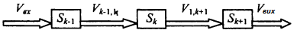
Рисунок 1.1 Введення фазових змінних

На рисунку зображена модель дискретизації, де $N_{k-1}$ – кількість елементів у $S_{k-1}$ стані, $N_{k}$ – кількість елементів у $S_{k}$ стані, $N_{k+1}$ – кількість елементів у $S_{k+1}$ стані у момент часу t, $V_{k-1,k}$ – швидкість переходу елемента з k-1 стану в k, $V_{вх}$ – швидкість вхідного потоку у $S_{k-1}$ стан, $V_{вих}$ – швидкість вихідного потоку з $S_{k+1}$ стану.
Очевидно, що зміна кількості елементів у фазовому стані пропорційна різниці швидкостей вхідного та вихідного потоків та часу

$∆N_{k-1}=(V_{вх}$ - $V_{k-1,k}$)$∆t$,
$∆N_{k}=(V_{k-1,k}$ - $V_{k,k+1}$)$∆t$,
$∆N_{k+1}=(V_{k,k+1}$- $V_{вих}$)$∆t$

Такі рівняння мають назву «балансні рівняння» та від них можна перейти до диференційних рівнянь:

$\frac{dN_{k-1}}{dt}=V_{вх}$ - $V_{k-1,k}$,
$\frac{dN_{k}}{dt}=V_{k-1,k}$ - $V_{k,k+1}$,
$\frac{dN_{k+1}}{dt}=V_{k,k+1}$- $V_{вих}$

Якщо швидкості вхідного та вихідного потоків рівні, то отримаємо рівняння:
$\frac{dN_{k-1}}{dt}$ + $\frac{dN_{k}}{dt}$ + $\frac{dN_{k+1}}{dt}$ = 0,
$N_{k-1}+N_{k}+N_{k+1}=H=const$

Це рівняння має назву закон збереження.
Нехай $V_{k,k+1}=aN_{k}$, тоді знайдемо $a$ при $V_{k-1,k}=0$.
Маємо диференціальне рівняння першого порядку:
$$\frac{dN_{k}}{dt}=-aN_{k}$$
$$\frac{dN_{k}}{N_{k}}=-adt$$
$$N_{k}=Ce^{-at}$$
$$N_{k}\left(0\right)=C=N_{k}^{0}$$

Розв’язуємо рівняння та отримаємо, якщо $N_{k}\left(0\right)=N_{k}^{0}$, то отримаємо $N_{k}\left(t\right)$=${N_{k}}^{0}e^{-at}, t≤0$
Нехай $N_{k}\left(T\right)$=${N_{k}}^{T}$. Тоді з попереднього рівняння коефіцієнт а знайдеться як:

$$a=\frac{1}{T}ln\frac{{N_{k}}^{0}}{{N_{k}}^{T}}$$

Якщо $\frac{{N_{k}}^{0}}{{N_{k}}^{T}}=е$ (спад $N_{k}$, за час Т у е разів), то а = $\frac{1}{T}$.
Т - характерний час - це час, за який кількість (концентрація) частинок в k-му елементі впаде в е разів (рисунок 1.2). У різних додатках величині Т надають різний зміст. Так, фізики називають Т характерним часом перебування частинок в стані $S_{k}$, біологи характерним часом життя особин, епідеміологи характерним часом хвороби і т.д. Таку формалізацію застосовують тільки в тому випадку, коли фазові перетворення неминуче завершуються зміною фазового стану (тут - переходом з $S_{k}$ в $S_{k+1}$). Так, для прикладу, інкубаційний процес неминуче перейде в хворобу, не будучи пригнічений імунною системою.

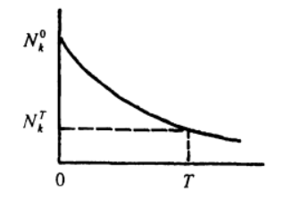
Рисунок 1.2 Кількість частинок, що відповідають характерному часу

1.3 Механізми зараження

Для побудови динамічних моделей паразитарних систем необхідне знання механізмів передачі збудника (механізмів зараження). Різноманітність механізмів передачі збудника зводиться до трьох типів:
- передача збудника через середу;
- передача через переносників;
- передача контактно.
У разі гострих респіраторних захворювань (ГРЗ), кишкових захворювань та інше. передача збудника здійснюється через повітряне або водне середовище. Передача через переносників (мухи, гризуни) передбачає наявність третьої популяції. Передача контактно здійснюється через спільні предмети, рукостискання і т.д. Джерелом зараження є або заражений, або переносник, або природний об'єкт (спільна водойма, антисанітарне сховище і т.д.).

1.3.1 Кількісний опис механізмів зараження

При побудові кількісної моделі використовується дискретне уявлення процесу, викликаного зараженням (кінцева послідовність фазових станів індивіда). Підраховуючи число індивідів у кожному зі станів (в даний момент часу t), отримаємо кількісну картину стану досліджуваної сутності людей на даний момент часу t. Динаміка цієї картини буде визначатися механізмом передачі збудника.
Розглянемо випадок зараження через зустріч із зараженим. Врахуємо, що різні стадії (фази) розвитку наслідків зараження в різному ступені небезпечні для сприйнятливих, причому і стан сприйнятливості у одних може бути більш, у інших менш виразним. Спрощуючи процес зараження, виділимо найбільш небезпечну стадію (нехай це буде ј-та) і найбільш сприйнятливу (i -та). Нехай Nj - число представників ј-тої фазової групи, Ni - i-тої. З огляду на те, що представники i-ї групи переходять в i + l -у при зараженнні їх представниками ј-тої, застосуємо для опису переходу кількісний закон про частоту зустрічей. Він виходить з уявлення про броунівський рух частинок двох родів: частота зустрічей частинок i-го роду з частинками j-го роду пропорційна кількості тих та інших (в ймовірносній інтерпретації - ймовірність зустрічі при хаотичному русі частинок дорівнює добутку умовних ймовірностей). На підставі цього кількісний закон переходу формулюється наступним чином: зменшення кількості представників i-ї групи за рахунок переходу в i+1-у пропорційна частоті зустрічей їх з представниками ј-ї:

$$\frac{dN_{k}}{dt}=-aN_{k}$$
$$∆N_{i}=-N_{i}N_{j}∆t$$
$$∆N_{i+1}=+N_{i}N_{j}∆t$$

Зокрема, при безпосередньому переході з i в j:

$$∆N_{i}=-N_{i}N_{j}∆t$$
$$∆N_{j}=+N_{i}N_{j}∆t$$

Розглянемо випадок зараження за участю переносників.
Дещо інший механізм діє при наявності переносників, число яких обмежено, так що потрібно враховувати "витрати" їх на реалізацію перенесення. Нехай $N_{П}$ - кількість переносників, тоді:

$$∆N_{i}=-N_{i}N_{П}$$
$$∆N_{i+1}=+N_{i}N_{П}$$
$$∆N_{П}=-N_{i}N_{П}$$
$$∆t=1$$

Подібний же механізм діє і в хімічних системах - при ферментативних реакціях.
Розглянемо випадок зараження від загального джерела.
На відміну від випадку з переносниками, масове зараження від загального джерела може протікати з постійною силою збудження V.

$$∆N_{i}=-VN_{i}$$
$$∆N_{i+1}=+{VN}_{i}$$
$$V=\overline{V}=const$$
$$∆t=1$$

Але якщо заражені вносять у формування імпульсу, що заражає свою долю, посилюючи його своїм числом, наприклад, V$≡N_{i+1}$, то

$$∆N_{i}≡-N_{i+1}N_{i}$$
$$∆N_{i+1}≡+N_{i+1}N_{i}$$
$$∆t=1$$

1.4 Моделі розвитку вірусних захворювань

1.4.1 SIR модель

Передісторія SIR моделі або моделі Кермака - МакКендрика пов'язується з роботами Р. Росса, який першим спробував дати кількісний опис епідемій малярії, використовуючи системні уявлення. Кермак і Мак Кендрік узагальнили цей підхід і побудували стохастичну й детерміновані моделі. Розвиток системних уявлень в 1950-х рр. дав новий імпульс цьому напрямку. Абревіатура SIR походить від англійських слів Susceptible - Infected - Recovered, буквально означають «сприйнятливі - інфіковані - одужали». Під «сприйнятливими» тут маються на увазі ще не інфіковані організми.
В рамках цієї моделі за допомогою систем диференціальних рівнянь (за умови неперервності часу і великої популяції) або різницевих рівнянь (при дискретному часі і обмеженій популяції) описується динаміка поширення захворювання.
SIR-модель отримала популярність в силу простоти побудови і використання. Її застосування дозволяє точно моделювати епідемії грипу та інших захворювань у великих містах, вводити нові параметри і аналізувати різні сценарії.
Виходячи з балансних рівнянь:

$∆S=(V_{вх}$ - $V_{k-1,k}$)$∆t$,
$∆I=(V_{k-1,k}$ - $V_{k,k+1}$)$∆t$,
$∆R=(V_{k,k+1}$- $V_{вих}$)$∆t$

та умови

$\frac{dS}{dt}$ + $\frac{dI}{dt}$ + $\frac{dR}{dt}$ = 0,

яка описує незмінність чисельності популяції (і не враховує випадки смерті від захворювання), висвітлюючи механізм зараження через зустріч сприйнятливого з хворим, покладемо $V_{k-1,k}=kSI$, тоді розвиток епідемії буде описуватись рівняннями:

$\frac{dS }{dt}$ = -$\frac{βIS }{N}$
$\frac{dI }{dt}$ = $\frac{βIS }{N}$ - γI
$\frac{dR }{dt}$ = γI,

де:
- S(t) — кількість сприйнятливих індивідів в момент часу t;
- I(t) — кількість інфікованих індивідів в момент часу t;
- R(t) —кількість перехворілих індивідів в момент часу t;
- β — коефіцієнт інтенсивності контактів індивідів з подальшим інфікуванням;
- γ — коефіцієнт інтенсивності одужання інфікованих індивідів.
Перше рівняння системи означає, що зміна числа здорових (і при цьому сприйнятливих до захворювання) індивідуумів зменшується з часом пропорційно числу контактів з інфікованими. Після контакту відбувається зараження, сприйнятливий переходить в стан інфікованого.
Друге рівняння показує, що швидкість збільшення числа тих, що заразилися росте пропорційно числу контактів здорових та інфікованих і зменшується в міру одужання останніх.
Третє рівняння демонструє, що кількість одужавших в одиницю часу пропорційна кількості інфікованих. Інакше кажучи, кожен хворий через деякий час має одужати.
Таким чином, ми бачимо, що захворювання в моделі SIR розвивається за схемою «сприйнятливі стають інфікованими, потім одужують».
Графіки розв’язку виглядають так (рисунок 1.3)

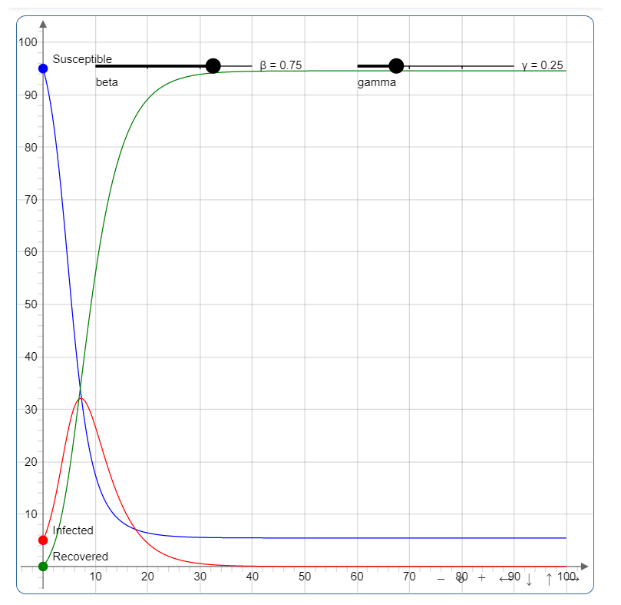
Рисунок 1.3 Зміна кількості представників SIR-моделі у часі

Тут синя лінія - число сприйнятливих індивідів, червона - інфікованих, зелена - одужавших.
Червоний графік інтенсивності епідемії, що показує кількість одномоментно хворих індивідів, визначається параметром:

$$R_{0}=\frac{β}{γ}$$

Ця величина отримала назву «базовий коефіцієнт відтворення».
SIR-модель перестає працювати у разі необхідності враховувати неоднорідність популяції (наприклад, різну щільність населення в різних районах), різні шляхи передачі інфекції та фактори випадковості, значимі в малих популяціях та на початковій фазі поширення захворювання.

1.4.2 Модифікації SIR моделі

Розвитком моделі SIR стали, зокрема, такі моделі:
SIRS - «сприйнятливі - інфіковані - видужали - сприйнятливі»: модель опису динаміки захворювань c тимчасовим імунітетом (видужали індивіди з часом знову стають сприйнятливими);
SEIR - «сприйнятливі - контактні (Exposed) - інфіковані - видужали»: модель для опису поширення захворювань з інкубаційним періодом;
SIS - «сприйнятливі - інфіковані - сприйнятливі»: модель для поширення захворювання, до якого не виробляється імунітет;
MSEIR - «наділені імунітетом від народження (Maternally derived immunity) - сприйнятливі - контактні - інфіковані - видужали»: модель, що враховує імунітет дітей, набутий внутрішньоутробно.
Модель SEIR – саме за цією моделлю розвиваються по-справжньому небезпечні епідемії, оскільки тривалий інкубаційний період може перешкоджати своєчасному виявленню захворювання. В цьому випадку є ризик, що захворювання охопить значну кількість індивідуумів в популяції.
Інфекція розвивається за схемою «сприйнятливі» - «контактні» - «інфіковані» - «одужали» і описується системою рівнянь:

$\frac{dS }{dt}$ = $μN-μS-β\frac{I}{N}$S
$\frac{dE}{dt}$ = $β\frac{I }{N}S-$ ($μ+α$)E
$\frac{dI }{dt}$ = $α$E $-$ (γ + $μ$)I
$\frac{dS }{dt}$ = $γI-μR$,

де:
- μ - рівень смертності;
- α - величина, зворотня середньому інкубаційному періоду захворювання;
- E(t) - чисельність індивідів - носіїв захворювання в момент часу t.
Як і в моделі SIR, перше рівняння системи означає, що зміна числа здорових (і при цьому сприйнятливих до захворювання) індивідуумів зменшується з часом пропорційно числу контактів з інфікованими. Після зараження здоровий індивід переходить в стан контактного по даному захворюванню, або носія інфекції.
Друге рівняння вносить затримку за часом при переході зі стану контактного в стан інфікованого (хворого). Це відбувається через час рівний інкубаційному періоду хвороби.
Третє рівняння описує перехід зі стану «контактний» в стан «інфікований».
Четверте рівняння демонструє, що кількість одужавших в одиницю часу пропорційна кількості інфікованих. При цьому в кожному стані індивід може загинути, що враховує коефіцієнт μ в кожному рівнянні.
Інакше кажучи, в кожен момент часу кожен індивід з певною ймовірністю може заразитися, через деякий час - захворіти, а потім поправитися або загинути.
Чисельність популяції N = S + E + I + R при цьому не є постійною з плином часу.
Інтенсивність епідемії описує базовий коефіцієнт відтворення:

$$R_{0}=\frac{α}{μ+α}\frac{β}{μ+γ}$$

Модель SIS - модель «сприйнятливі - інфіковані - сприйнятливі» може бути застосована при аналізі поширення захворювань, до яких не виробляється імунітет, наприклад, грипу та SARS - тяжкий гострий респіраторний синдром. Вона описується наступною системою рівнянь:

$\frac{dS }{dt}$ = $-\frac{βIS}{N}$ + $γI$,
$\frac{dI}{dt}$ = $\frac{βSI }{N}-γI$

Разом перше і друге рівняння означають, що число здорових і хворих в сумі не змінюється, а кількість заражень пропорційна кількості контактів здорових і хворих.
Друге рівняння описує зміну числа хворих в одиницю часу, що пропорційне числу заражень (числу контактів здорових та інфікованих індивідуумів) за виключенням числа одужань.
Графік розвитку захворювання відповідно до цієї моделі виглядає так (рисунок 1.4):

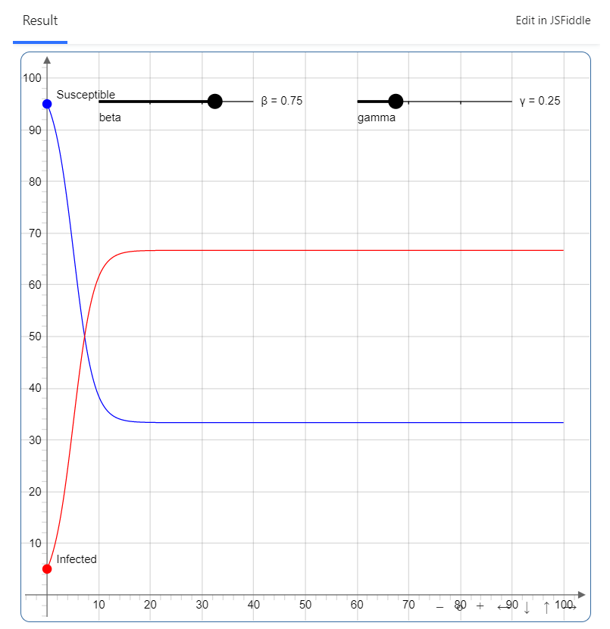
Рисунок 1.4 Графік розвитку SIS моделі

Синя лінія - число сприйнятливих індивідів, червона - інфікованих в поточний момент.
Модель MSEIR – модель побудована для захворювання з інкубаційним періодом і враховує імунітет дітей, набутий внутрішньоутробно. Вона є однією з найскладніших для аналізу в силу наявності великої кількості незалежних параметрів. Система рівнянь для неї виглядає так:

$\frac{dM }{dt}$ = $B-δM-μM$
$\frac{dS }{dt}$ = $δM-βSI-μS$
$\frac{dE}{dt}$ = $βSI-$ ($ε+μ$)E,
$\frac{dI }{dt}$ = $ε$E $-$ (γ + $μ$)I
$\frac{dR }{dt}$ = $γI-μR$

Від раніше розглянутих моделей ця система рівнянь відрізняється тим, що враховує народження дітей, ймовірність зараження яких зростає з часом у міру втрати ними імунітету, набутого внутрішньоутробно. Ці залежності описані в перших двох рівняннях системи.
Набутий внутрішньоутробно імунітет може бути не у всіх з'явившихся на світ дітей, але вакцинацією можна охопити сто відсотків немовлят. Введення в математичну модель цього параметра призводить до якісної зміни картини розвитку епідемій.
Система рівнянь для цієї моделі буде наступною:

$\frac{dS }{dt}$ = $μN\left(1-P\right)-μS-β\frac{I}{N}S$
$\frac{dE}{dt}$ = $β\frac{I}{N}S-$ ($μ+γ$)I
$\frac{dV }{dt}$ = $μNP-μV$,

де P - частка щеплених немовлят, причому 0 <P <1.
Перші два рівняння повторюють модель SIR з урахуванням того, що ймовірність зараження щеплених дітей дорівнює нулю, а значить, ймовірність зараження дорівнює ймовірності, що дитина не щеплена, і, в свою чергу, дорівнює 1 - P. Останнє рівняння враховує смертність від інших причин і дозволяє розрахувати повну чисельність популяції.

1.5 Висновки

Сучасні математичні моделі дозволяють дуже добре враховувати найважливіші параметри, що впливають на поширення та інтенсивність епідемій - щільність популяції, наявність інкубаційного періоду у захворювання, частоту контактів, карантини, вакцинацію та інші. Результати моделювання добре узгоджуються з експериментальними даними. Всі разом це дає людству надію на те, що пандемії колишніх масштабів нам більше не загрожують.

2 2 МЕТОДИ ДЛЯ ДОСЛІДЖЕННЯ РОЗПОВСЮДЖЕННЯ ВІРУСУ SARS-COV-2

2.1 Вступ

У грудні 2019 року в столиці провінції Хубей у материковому Китаї стався спалах атипової пневмонії – коронавірусна хвороба 2019 (COVID-19) – яку було віднесено до нового коронавірусу зоонозного походження – важкий гострий респіраторний синдром коронавірус 2 (SARS-COV-2). Спалах швидко поширився, зафіксовано понад 50 000 випадків та 1000 випадків смерті у Китаї та 603 випадки у всьому світі, що перевершило спалах 2003 р. важкого гострого респіраторного синдрому (SARS). Спалах збігся з Чунюном – щорічним періодом масової міграції на свято Весни, яке повинно було розпочатися 25 січня 2020 року. Для стримування спалаху Китай здійснив безпрецедентні стратегії втручання 23 січня 2020 року. Цілі міста були під карантином, були введені суворі заходи, що обмежували поїздки та громадські зібрання, закриті громадські простори та проводився суворий моніторинг температури по всій країні. Ці заходи контролю спричинили значні зриви в соціальній та економічній структурі Китаю та в усьому світі. Однак, невідомо, чи вплинула ця політика та як довго вона повинна діяти. Таким чином, дуже важливо оцінити вплив цих заходів контролю на розвиток епідемії на користь світових очікувань.
У цьому розділі приведені дослідження, де була застосована модифікована епідеміологічна модель – SEIR – яка містить дані про внутрішню міграцію до та після 23 січня та найновіші епідеміологічні дані COVID-19 для прогнозування прогресування епідемії. Також модельне прогнозування, використовуючи підхід до машинного навчання штучному інтелекту (ШІ), який навчався за даними спалаху коронавірусу SARS 2003 року.
Також у цьому розділі приведена розроблена модель поширення SARS-COV-2 для випадку зараження жителів студентського містечка або гуртожитку.

2.2 Розповсюдження вірусу SARS-COV-2

2.2.1 Вірус SARS-COV-2

На даний момент проти вірусу COVID-19 відсутні будь-які специфічні противірусні засоби лікування або профілактики. У більшості випадків (приблизно в 80%) якесь специфічне лікування не потрібне, а одужання відбувається саме по собі. Важкі форми хвороби з більшою ймовірністю можуть розвинутися у літніх людей і у людей з певними супутніми захворюваннями, що включають астму, діабет і серцеві захворювання. У важких випадках застосовуються засоби для підтримки функцій життєво важливих органів.
Приблизно в 15% випадків захворювання протікає у важкій формі з необхідністю застосування кисневої терапії, ще в 5% стан хворих критичне. В цілому по світу на 16 квітня летальність захворювання оцінюється приблизно в 6,5%. Згідно з аналізом даних по 1099 пацієнтам станом на 28 лютого 2020 року біля 91,1% пацієнтів з COVID-19 діагностувалася пневмонія.

2.2.2 Джерела даних

Для дослідження використовуються останні епідеміологічні дані на основі щоденних спалахів COVID-19, повідомлених Національною комісією охорони здоров’я Китаю. Індекс міграції, заснований на щоденній кількості в'їзних та виїзних подій залізничним, повітряним та дорожнім рухом, отриманий за допомогою веб-програми. Дані епідемії SARS в 2003 р. За період з квітня по червень 2003 р. по всьому Китаю, отримані з архівного сайту новин (SOHU), були використані для навчання штучного інтелекту.

2.2.3 Модифікована модель SEIR

Було модифіковане оригінальне рівняння SEIR для врахування динамічного стану населення, сприйнятливого S та контактного E, шляхом введення параметрів переміщення в In(t) та назовні Out(t). Концептуально модифікована модель показана на рисунку 2.1.

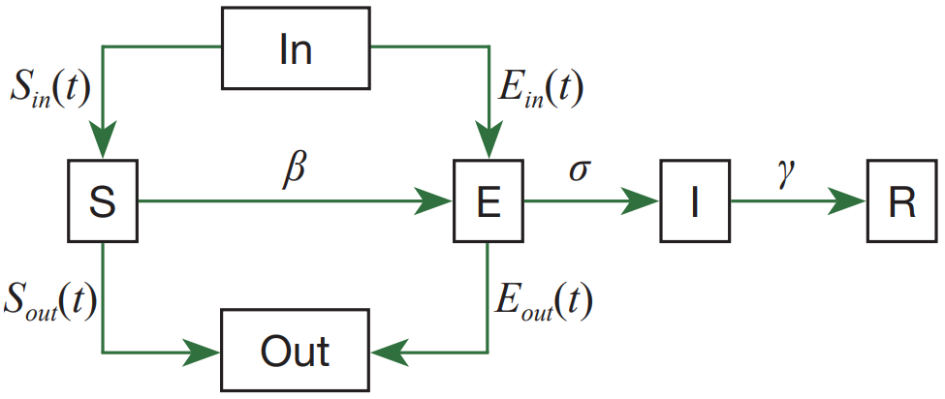
Рисунок 2.1 Модифікована модель SEIR

Базова модель така виглядає так:

$$\frac{dS(t) }{dt}=-\frac{βS(t)I(t) }{N}$$
$$\frac{dE(t)}{dt}= \frac{βS(t)I(t) }{N}- σE(t)$$
$$\frac{dI(t) }{dt}=σE(t)-γI(t)$$
$\frac{dR(t) }{dt}= γI$(t)
$$S\left(t+1\right)= S\left(t\right)+ Sin\left(t\right)- Sout\left(t\right)-\frac{β_{1}r\left(t\right)I\left(t\right)S\left(t\right)}{N\left(t\right)}-\frac{β_{2}r\left(t\right)E\left(t\right)S\left(t\right)}{N(t)}$$
$$E\left(t+1\right)= E\left(t\right)+ Ein\left(t\right)- Eout\left(t\right)+\frac{β_{1}r\left(t\right)I\left(t\right)S\left(t\right)}{N\left(t\right)}+\frac{β_{2}r\left(t\right)E\left(t\right)S\left(t\right)}{N\left(t\right)}-σE(t)$$
$$I\left(t+1\right)= σE\left(t\right)+I\left(t\right)-γI(t)$$
$$R\left(t+1\right)= γI\left(t\right)+R(t)$$
$$Sin\left(t\right)= In\left(t\right)\left(1-Pout\left(t\right)\right)$$
$$Sout\left(t\right)= Out\left(t\right)\left(1-Pout\left(t\right)\right)$$
$$Ein\left(t\right)= In\left(t\right)Pout\left(t\right)$$

Тут допускається, що латентна популяція – E – безсимптомна, але інфекційна, і I відноситься до симптоматичної та інфекційної популяції. Швидкість інкубації σ описується як швидкість, з якою у контактного індивіда розвиваються симптоми.
Модифіковану модель задає:
- S(t): кількість сприйнятливих людей у ​​провінці;
- Sin/out(t): приплив / відтік сприйнятливих людей на основі загальнодоступного щоденного індексу міграції;
- $β_{1}$ : швидкість переходу від сприйнятливих до інфікованих;
- $β_{2}$: швидкість переходу від сприйнятливих до контактних людей;
- r(t): кількість контактів на людину в день, пов’язана з політикою контролю (до 23 січня r = 15, після 23 січня r = 3, а після 1 березня r = 10);
- N(t): Загальна кількість населення в провінції;
- E(t): кількість людей, що піддаються впливу (в провінції);
- Ein/out(t): кількість контактних людей, що мігрують. Припускаємо, всі Еin з провінції Хубей;
- σ: швидкість інкубації;
- I (t): кількість заражених людей у ​​провінції;
- γ: ймовірність одужання або смерті;
- R(t): кількість одужання або смерті (у провінції);
- Pout(t): ймовірність відтоку людей, що піддаються впливу.

2.2.4 Оцінка параметрів моделі

Для того, щоб застосувати модель SEIR, потрібно оцінити параметри β, σ і γ, де:
- β – добуток кількості контактних людей, що кожного дня піддаються впливу інфікованих людей (k) та ймовірність передачі (b) при впливі (тобто, β = kb);
- σ - швидкість інкубації, яка є швидкістю з якою латентні особи стають симптоматичними (середня тривалість інкубації - 1/σ). Оскільки, за повідомленнями, інкубаційний період SARS-COV-2 становить від 2 до 14 днів. Було обрано середину – 7 днів;
- γ – середня швидкість одужання або смерті інфікованих груп населення.
Використовуючи дані епідемій з Хубея, була змодельована модифікована модель SEIR, щоб визначити ймовірність передачі – b, яка використовується для отримання β, та ймовірність одужання або смерті – γ.
Кількість людей, які залишаються сприйнятливими у кожній провінції, схожа на кількість проживаючого населення. З них 57 мільйонів в провінції Чжецзян, 113 мільйонів в провінції Гуандун і 60 мільйонів в провінції Хубей. Було додано 9-денний проміжок часу до даних провінцій, щоб імітувати інфекцію до діагностики першого пацієнта. У таблиці 2.1 відображена накопичувальна кількість заражень в провінції Хубей з 16 по 25 січня.

Таблиця 2.1 Кількість заражень в Хубеї
Дата | Накопичувальна кількість заражень
16 січня 2020 | 45
17 січня 2020 | 62
18 січня 2020 | 121
19 січня 2020 | 198
20 січня 2020 | 270
21 січня 2020 | 375
22 січня 2020 | 444
23 січня 2020 | 549
24 січня 2020 | 729
25 січня 2020 | 1052

При I(t = 0) = 1, який є доступним на початку спалаху, N≈S і тому апроксимується:

$$\frac{dI}{dt}= β\frac{IS }{N}- γI ≈(β-γ)I$$

Спрощується до такого вигляду:

$$I(t)= e^{(kb-γ)I}$$

Після багаторазової підстановки даних із наведеної вище таблиці було визначено, що b (95% довірчий інтервал) буде: 0,05249 (95% ДІ = 0, 05068–0, 05429). І γ (95% довірчий інтервал) буде: 0,154 (95% ДІ = 0,0721-0,238).
Припускаємо, що симптоматичний, інфекційний I буде підданий карантину, тому $k_{1}$ = 3.
Припускаємо, що безсимптомний, латентний E матиме стандартні контакти, тому $k_{2}$ = 15.
Тому, використовуючи b = 0,05249, $β_{1}=$ 3 * 0,05249 = 0,15747, $β_{2}=$ 15× × 0,05249 = 0,78735.
Розраховано тенденції передачі вірусу в провінціях Чжецзян, Гуандун та Хубей та по всій країні. Проміжки даних трохи відрізняються між трьома провінціями, дані для провінцій Чжецзян та Гуандун охоплюють 24 дні з 17 січня 2020 року (дата першого звіту) до 9 лютого 2020 року, тоді як дані провінції Хубей охоплюють 30 днів з 11 січня 2020 р. (Дата офіційного підтвердження) до 9 лютого 2020 р. Було змодельовано наслідки заходів, що обмежують міграцію, а також ефект від ініціювання заходів за п’ять днів до і після фактичного часу втручання. Отримали інтервал прогнозування заходів, здійснених 23 січня 2020 року, використовуючи моделювання Монте-Карло.

2.2.5 Модель довгострокової пам'яті (LSTM)

Модель LSTM - тип рекурентної нейронної мережі (RNN), яка використовується для обробки та прогнозування різних проблем часових рядів. Таку модель можна використовувати для прогнозування кількості нових інфекцій у часі. Для базових даних про навчання можна використовувати статистику епідемії SARS 2003 року, яка доступна лише у випадках з квітня по червень 2003 року. Можна інтегрувати у модель епідеміологічні параметри COVID-19, такі як ймовірність передачі, швидкість інкубації, ймовірність відновлення або смерть та кількість контактів. Модель можна оптимізована за допомогою оптимізатора Адама.

2.2.6 Результати досліджень

Досліджувалися провінції Хубэй, Гуандун і Чжецзян, оскільки в них було найбільше підтверджених випадків COVID-19 та значна кількість міграційного населення. Підтверджених випадків COVID-19 у провінціях Хубей, Гуандун та Чжецзян 10 лютого було 31, 728 1,177 та 1,117 відповідно, що становить 80% від загальної кількості випадків у країні станом на 10 лютого (рисунок 2.2).

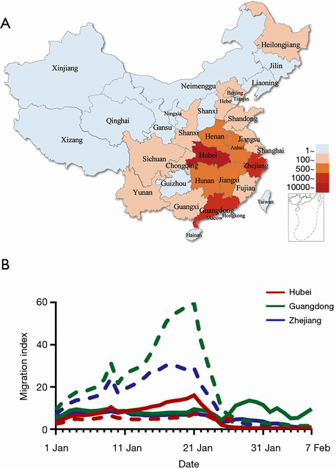
Рисунок 2.2 Підтверджені випадки COVID-19 у провінціях Китаю

Індекс міграції з провінції Гуандун та провінції Чжецзян був більшим за приплив і був найбільшим між 7 та 23 січня 2020 року. Індекс міграції в провінцію Хубей був більшим, ніж відплив до 23 січня, що сигналізує про повернення міграційного населення на весну додому на свято фестивалю. Примусові заходи охорони здоров'я з метою обмеження подорожей в провінції Хубей очевидні, так як криві міграції плоскі порівняно з провінціями Гуандун та Чжецзян після 23 січня 2020 року (рисунок 2.3). Суцільні лінії: приплив. Штрихові лінії: відтік.

Рисунок 2.3 Індекс міграції провінцій Китаю

SEIR - це епідеміологічна модель, яка використовується для прогнозування динаміки інфекційних захворювань шляхом розподілу популяції на чотири можливі стани: сприйнятливі S, контактні або латентні E, інфіковані I або ті, що одужали R. Частка населення у кожному штаті регулюється швидкістю зміни між кожним, β – S до E, σ – E до I і γ – I до R. Треба включити індекс міграції Sin/out (t) за попередній день, t для обліку пулу S(t + 1) у місці, що цікавить модифіковану модель SEIR, використовуючи доступний індекс міграції 2020 року для кожної провінції до моменту аналізу, але скоригувати індекс міграції на пізніші дати відповідно до ситуації, яку ми моделюємо. Для симуляцій, де в Гуандуні, Чжецзяні, Китаї та Хубеї зменшено обмеження на подорож, будемо використовувати індекс міграції 2019 року. Вважаємо швидкість передачі β між E → S – $β_{1}$ – п’ятикратною від швидкості I → S – $β_{2}$.
У провінції Хубей, де зараз проводяться жорсткі заходи з карантину, встановили індекс міграції нульовим після 10 лютого 2020 року. До 12 лютого повідомлялося про випадки на основі підтвердження PCR діагностики. Виходячи з цих критеріїв, модель прогнозувала єдиний пік епідемії 20 лютого з 42 792 випадками (95% ДІ: 30,149–52 941). Очікується, що спалах закінчиться до кінця квітня, загальна кількість випадків сягає 59 578 (95% ДІ: 39,189–66,591). Якщо втручання було б відкладено, до 25 лютого буде досягнуто піку 11,5061 випадків, загальна кількість досягне - 167,598. Якби втручання було введено на п’ять днів раніше, пік епідемії повинен був бути досягнутий до 15 лютого 2020 року, і остаточна кількість випадків не перевищила б 25 000. На рисунках зображено кількість активних заражень, передбачених модифікованою моделлю SEIR для провінції Хубей під суворим карантином (рисунок 2.4), провінції Хубей під полегшеним карантином (рисунок 2.5), провінції Гуандун (рисунок 2.6), провінції Чжецзян (рисунок 2.7), коли втручання були введений 23 січня (блакитний), на п’ять днів пізніше (сірий) та на п’ять днів раніше (червоний). Фактичні дані щодня підтверджених інфекцій були встановлені на кривій (кола).

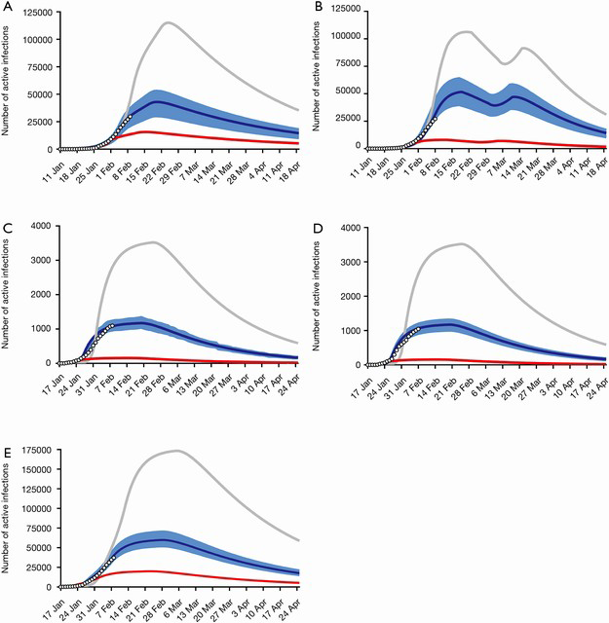
Рисунок 2.4 Зараження, передбачені модифікованою моделлю SEIR для провінції Хубей під суворим карантином

Рисунок 2.5 Зараження, передбачені модифікованою моделлю SEIR для провінції Хубей під полегшеним карантином

Рисунок 2.6 Зараження, передбачені модифікованою моделлю SEIR для провінції Гуандун

Рисунок 2.7 Зараження, передбачені модифікованою моделлю SEIR для провінції Чжецзян

Розглянемо ситуацію, коли карантин припинився, дозволивши нормальну міграцію. Однак, чекаючи, що деякі обмежувальні заходи будуть застосовуватись, аби обмежити соціальні контакти, встановимо r = 10. Змоделювати перший пік - 51 581 випадок (95% ДІ: 39 874-63 994) 18 лютого і менший другий пік - 11 березень з 47 144 випадками (95% ДІ: 36 305-58 484). Загальний обсяг епідемії становитиме 73 180 (95% ДІ: 51 308-85 839) випадків. Якби здійснення заходів затягувалося на п'ять днів, то початкове збільшення частки заражених випадків призвело б до експоненціального зростання числа інфікованих, досягнувши піку 21 лютого і 17 березня. На кінець квітня і раніше налічувалося б більш 30 000 активних випадків, і до цього часу було б 166 930 випадків. Якби заходи втручання було здійснено на п'ять днів раніше, епідемія досягла б піку до 11 лютого, коли число захворілих склало б 8 031, а кінцевий масштаб епідемії мав би становити 15 965 випадків (рисунок 2.5).
Оскільки провінції Гуандун і Чжецзян не були в епіцентрі спалаху, епідемія менша, ніж у провінції Хубей. Епідемії в цих двох провінціях припадуть на пік до 20 лютого 2020 року з 1 202 (95% ДІ: 1,042–1,340) та 1172 (95% ДІ: 1 004–1,314) випадків відповідно і закінчиться до середини квітня. Загальний обсяг епідемій становитиме 1511 (95% ДІ: 1,097–1,948) та 1,491 (95% ДІ: 1,066–1,851) випадків у провінціях Гуандун та Чжецзян відповідно. П'ятиденна затримка урядового втручання призвела б до піків 25 та 26 лютого з 3,522 та 3553 випадками відповідно в провінціях Гуандун та Чжецзян, а загальний розмір епідемії - 10 061 випадків у кожній провінції. Якби державний контроль був введений на п’ять днів раніше, епідемія була б ефективно придушена (рисунок 2.6, рисунок 2.7).
Побудували графіки фактичних зареєстрованих кумулятивних активних інфекцій (кола на рисунках 2.4 – 2.7) до 10 лютого 2020 року для кожної провінції на прогнозованій кривій і виявили, що прогнозовані дані загалом добре відповідають фактичним даним.

2.2.7 Аналіз результатів

Результати на рисунках 2.8 – 2.10 висвітлюють сильні та слабкі сторони двох моделей, використаних у дослідженні. Модифікована модель SEIR використовувала семиденний інкубаційний період, який базувався на ранніх оцінках. Як стало відомо пізніше, середній час інкубації до появи симптому становить три дні, що ближче до повідомленого періоду інкубації при SARS, але може становити від 0 до 24 днів. Перевірили чутливість моделі до різного часу інкубації та виявили, що коротший час інкубації прискорить пік епідемії та призведе до менших розмірів епідемії (рисунки 2.8 – 2.10). Це може пояснити чудову відповідність прогнозованої LSTM кривої, а також відставання пікового рівня епідемії, передбаченого моделлю SEIR. І навпаки, дані епідемії SARS, які використовуються для машинного навчання, були отримані із випадків, зафіксованих у період з квітня по червень 2003 року, що, очевидно, є обмеженим набором даних для довгострокового прогнозування.

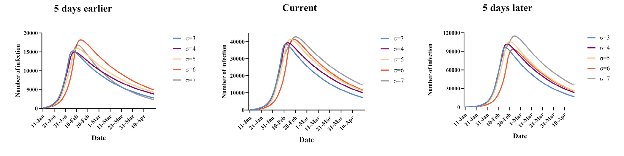
Рисунок 2.8 Чутливість кривої епідемії до інкубаційного періоду при введеному на 5 днів раніше карантині

Рисунок 2.9 Фактична чутливість кривої епідемії до інкубаційного періоду

Рисунок 2.10 Чутливість кривої епідемії до інкубаційного періоду при введеному на 5 днів пізніше карантині

Модель не враховувала інших факторів, які можуть збільшити кількість підтверджених випадків, таких як діагностична здатність. Ще одне обмеження дослідження полягає в тому, що не враховувалися сезонні впливи. Зміна температури через сезонність постулювалась важливою для ліквідації епідемії SARS в Гуандуні. Дотримуючись цієї логіки із COVID-19, є надія, що епідемія вщухне раніше в провінції Гуандун порівняно з Чжецзяном та Хубеєм.
Динамічна модель SEIR була ефективна для прогнозування піків епідемії COVID-19 і її масштабів. Крім того, LSTM модель, навчена на наборі даних SARS, також показує перспективність для майбутнього прогнозування епідемій. За прогнозами, реалізація заходів контролю 23 січня дозволить скоротити масштаби епідемії COVID-19 в Китаї, а політика суворого моніторингу і раннього виявлення повинна зберегтися до кінця квітня 2020 року.
Сучасна практика підтвердження випадку, зараженого COVID-19, покладається на два позитивні результати, цей процес вимагає не менше 30 годин. 12 лютого 2020 року уряд Хубей дозволив підтвердити випадок клінічного діагнозу на підставі рентгенологічних результатів, кількості нейтрофілів та епідеміологічних зв’язків, в результаті чого до денної захворюваності протягом доби додавались 16 000 випадків. Отже, це заплутало загальнодержавну статистику випадків COVID-19, оскільки такий підхід не був прийнятий у всіх інших провінціях. Можна стверджувати, що клінічні діагнози можуть бути неточними, однак сучасний підхід до діагностики ПЛР також має слабкі сторони. Поки не будуть доступні подальші методи для оцінки справжньої захворюваності, ми можемо очікувати, що криві епідемії, що базуються лише на підтвердженні полімеразної ланцюгової реакції, ймовірно, недооцінюють ситуацію в реальному світі.

2.3 Математична модель динаміки поширення SARS-COV-2

Наша мета побудувати модель динаміки поширення SARS-COV-2, яка б з максимальною точністю прогнозувала поширення захворювання у студмістечку.
Нехай N – кількість індивідів, що проживають на території (наприклад, кількість жителів у гуртожитку або студмістечку). Всіх індивідів N розділимо на кілька груп:
- S(t) – сприйнятливі (здорові)
- E(t) – латентні (хворі в інкубаційном періоді)
- Z(t) – заразні хворі (хворі, які не дотримуються умов карантину та продовжують живе спілкування з іншими, зокрема через те, що не знають про хворобу та вважають прояв симптомів звичайною застудою або кашлем)
- I(t) – «незаразні» хворі (хворого розміщено в ізоляції з іншими)
- R(t) – вилікувані
- D(t) – померлі
Таким чином, модифікуємо SIR та SEIR моделі до нашої ситуації. В кожний момент часу t:

S(t)+E(t)+Z(t)+I(t)+R(t)+D(t)=N

Ми вважаємо, що смертність з інших причин відсутня, процес народжуваності нових індивіді в період, який моделюємо, також відсутній.
Тоді:

$$\left\{\begin{aligned}\frac{dS}{dt}=-βS\left(t\right)Z\left(t\right) \\ \frac{dE}{dt}=βS\left(t\right)Z\left(t\right)-\frac{1}{T_{1}}E(t) \\ \frac{dZ}{dt}=\frac{1}{T_{1}}E\left(t\right)-\frac{1}{T_{2}}Z(t) \\ \frac{dI}{dt}=\frac{1}{T_{2}}Z\left(t\right)-\frac{1}{T_{3}}I(t) \\ \frac{dR}{dt}=\frac{1-δ}{T_{3}}I\left(t\right) \\ \frac{dD}{dt}=\frac{δ}{T_{3}}I\left(t\right)\end{aligned}\right.$$

Коефіцієнти:
- $T_{1}$ – тривалість інкубаційного періоду;
- $T_{2}$ – тривалість періоду, протягом якого хворий не дотримується карантину;
- $T_{3}$ – тривалість періоду, протягом якого хворий дотримується карантину
- $T_{2}$+$T_{3}$ – тривалість хвороби
- $δ$ – ймовірність смерті
- $β$ – коефіцієнт «заразності»
Нехай інкубаційний період $T_{1}$ = 5.2 дня.
Тривалість хвороби – $T_{2}$+$T_{3}$ – тривалість хвороби дуже різна (пацієнти з легкими симптомами виліковуються протягом тижня, з тяжкими – до трьох тижнів). Нехай, $T_{2}$+$T_{3}$= 10 днів. Для людей віком 20-29 років ймовірність смерті складає 0.06%. Таким чином, $δ$ = 0.0006.
Визначимо коефіцієнт $β$:

$β = \frac{R_{0}}{N*{(T}_{2}+T_{3})}$ ,

де $R_{0}$– характеристика інтенсивності захворювання.

2.4 Висновки

У даному розділі був розглянутий новий для світу вірус SARS-COV-2 та дослідження поширення цього вірусу на прикладі провінцій Китаю. Виявлено, що динамічна модель SEIR ефективна для прогнозування піків епідемії COVID-19 і її масштабів. Крім того, LSTM модель, навчена на наборі даних SARS, також показує перспективність для майбутнього прогнозування епідемій.
На основі аналізу наведених досліджень була побудована модифікована SEIR модель поширення вірусу в студентському містечку або гуртожитку, яка враховує особливості цього процесу. Параметри для моделі отримані з сучасних досліджень вірусу SARS-COV-2.

3 ЧИСЕЛЬНИЙ АНАЛІЗ РОЗВ’ЯЗКІВ СИСТЕМИ ДИФЕРЕНЦІАЛЬНИХ РІВНЯНЬ, ЩО ОПИСУЄ ПРОЦЕС РОЗПОВСЮДЖЕННЯ SARS-COV-2

3.1 Вступ

У цьому розділі наводиться чисельний аналіз розв’язків системи диференціальних рівнянь, яка описує динаміку поширення вірусу SARS-COV-2.
Зважаючи на низький рівень тестувань та той факт, що більшість молоді має легкий перебіг захворювання, хворий може не ідентифікувати себе як хворого на коронавірус, вважаючи прояви хвороби звичайною застудою. Наше дослідження покаже важливість самоізоляції навіть у випадку, коли тестування не було поставлено, а прояви хвороби легкі.
Також буде продемонстрована робота розробленого додатку, який допомагає дослідити динаміку поширення захворювання, в залежності від параметрів.

3.2 Чисельний аналіз динаміки розповсюдження SARS-COV-2

3.2.1 Випадок, коли хворий не дотримується карантину жодного дня

Розглянемо випадок, коли хворий не дотримується карантину жодного дня.
Тоді система набуває наступного вигляду:

$\left\{\begin{aligned}\frac{dS}{dt}=-βS\left(t\right)Z\left(t\right) \\ \frac{dE}{dt}=βS\left(t\right)Z\left(t\right)-\frac{1}{T_{1}}E(t) \\ \frac{dZ}{dt}=\frac{1}{T_{1}}E\left(t\right)-\frac{1}{T_{2}}Z(t) \\ \frac{dR}{dt}=\frac{1-δ}{T_{2}}Z\left(t\right) \\ \frac{dD}{dt}=\frac{δ}{T_{2}}Z\left(t\right)\end{aligned}\right.$

Отримаємо наступні початкові умови задачі Коші:

S(0) = N – 1
E(0) = 0
Z(0) = 1
R(0) = 0
D(0) = 0

Наша мета дослідити, скільки біди наробить всього один хворий житель студмістечка, що не дотримується умов карантину.
Нехай зальна кількість жителів студмістечка, що не покинулу гуртожиток –3021 людина.
Параметри системи обираємо наступними:
- $T_{2}$ = 10 днів
- $T_{1}$ = 5.2 дня
- $R_{0}=$2.25
- N = 3021 людина
Знаходимо розв’язки задачі Коші (рисунок 3.1).

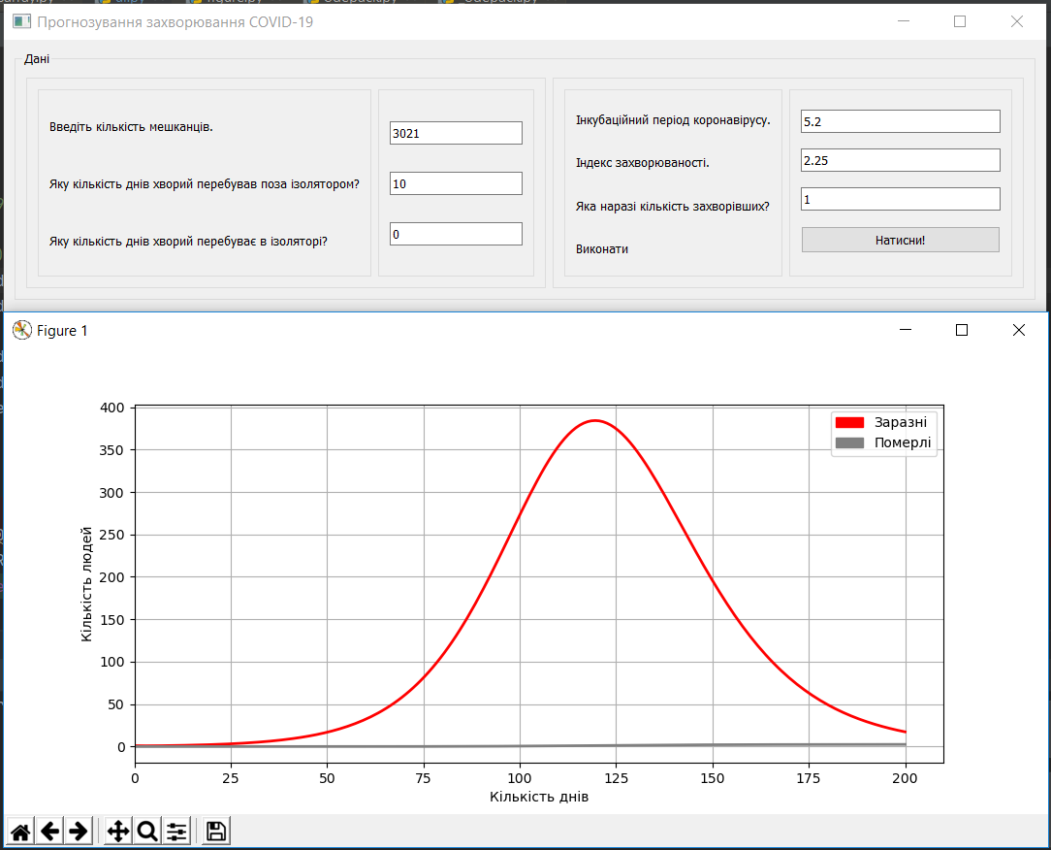
Рисунок 3.1 Динаміка поширення захворювання, коли хворий не дотримується карантину жодного дня

На графіку видно, що пік захворюваності настане приблизно через 4 місяці – захворіє 384 людини. Але можна побачити, що вже через 2 місяці захворіє 32 студенти. Враховуючи, що у студмістечку КПІ є 20 гуртожитків та в середньому у кожному гуртожитку наразі проживає 150 людей, декілька гуртожитків будуть вимушені зачинитись через виявлених хворих, а студенти без проявів симптомів будуть поміщені в ізолятор. А також очевидно, що така кількість захворівших спричинить додаткове навантаження на інфекційні відділення та може привести до поганих наслідків, враховуючи недостатню кількість спеціального обладнання.
Розглянемо випадок, коли спочатку було 10 захворівших (рисунок 3.2). Така ситуація є можливою, бо студенти часто проводять час у великій компанії.
Тоді матимемо систему з задачою Коші:

S(0)=N-10
E(0)=0
Z(0)=10
R(0)=0
D(0)=0

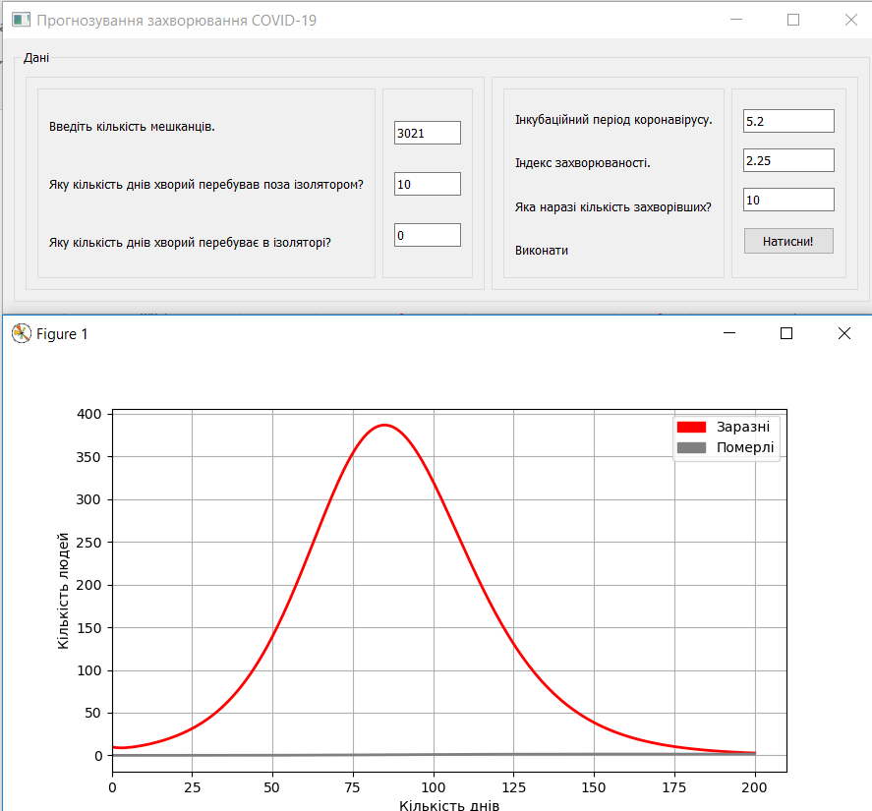
Рисунок 3.2 Динаміка поширення захворювання, коли хворий не дотримується карантину жодного дня

У такому випадку пік захворюваності залишиться майже тим самим по кількості людей – 388 людей, але суттєво посунеться у часі – настане вже через 84 дні, а не через 120 днів, як у попередньому випадку. Очевидно, що у такому разі наслідки будуть ще більш трагічні.

3.2.2 Випадок, коли хворий дотримується карантину через 5 днів після захворювання

Хворий починає дотримуватись карантину через 5 днів після початку хвороби.
Тоді матимемо систему з задачою Коші:

S(0)=N-1
E(0)=0
Z(0)=1
I(0)=0
D(0)=0

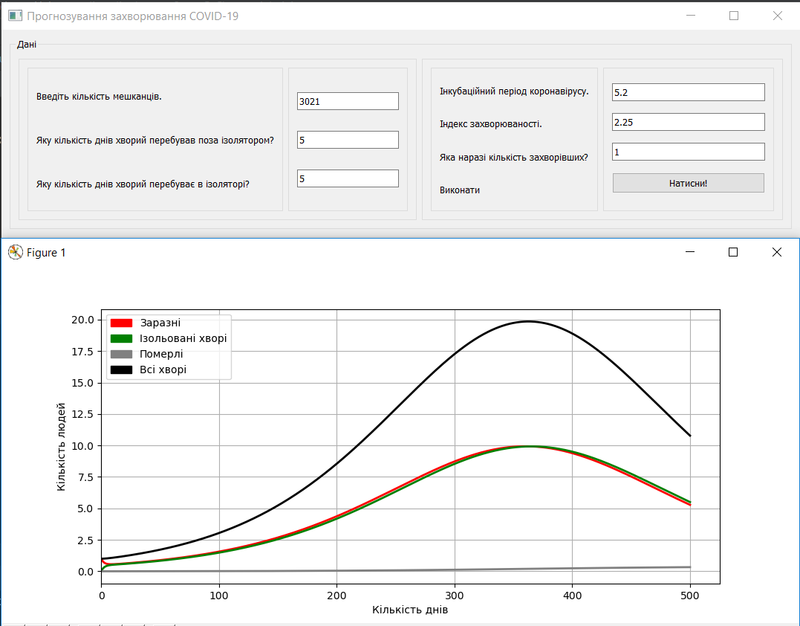
Рисунок 3.3 Динаміка поширення захворювання, коли хворий дотримається карантину через 5 днів після інфікування

Якщо захворівша людина буде ізольована через 5 днів після інфікування, тоді на графіку видно (рисунок 3.3), що через 2 місяці буде лише 2 захворівші людини та через 4 місяці – 4. При цьому кількість захворювань зменшиться та розтягнеться у часі - пік захворювання – 20 людей - настане через рік.
Така динаміка вже не є критичною для функціонування студентського містечка та точно не перевантажить медичні заклади.
Розглянемо випадок, коли спочатку було 10 захворівших та вони почали дотримуватись карантину через 5 днів.
Тоді матимемо систему з задачою Коші:

S(0)=N-10
E(0)=0
Z(0)=10
I(0)=0
R(0)=0
D(0)=0

Якщо людина буде ізольована через 5 днів після інфікування, тоді на графіку видно (рисунок 3.4), що через 2 місяці буде 18 захворівших та через 4 місяці – 25. При цьому кількість захворювань зменшиться та розтягнеться у часі - пік захворювання – 28 людей - настане через 154 дні.

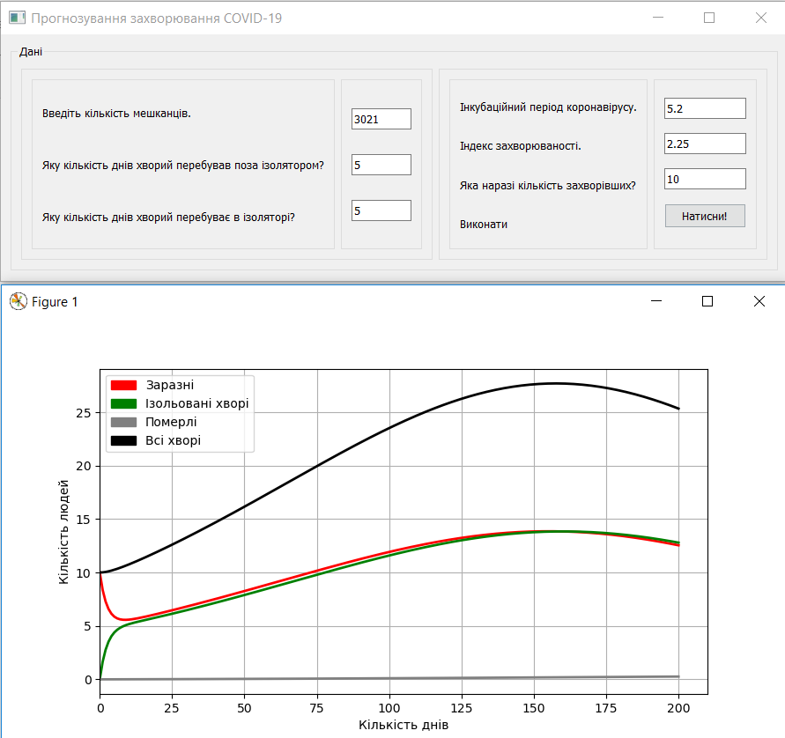
Рисунок 3.4 Динаміка поширення захворювання, коли 10 хворих дотримаються карантину через 5 днів після інфікування

Така динаміка є гіршою, ніж в ситуації з однією хворою людиною, але значно краща, ніж динаміка випадку, коли ізоляція відсутня.

3.2.3 Випадок, коли хворий дотримується карантину через 3 дні після захворювання

Розглянемо випадок, коли хворий починає дотримуватись карантину через 3 дні після початку хвороби.
Тоді матимемо систему (1) з задачою Коші:

S(0)=N-1
E(0)=0
Z(0)=1
I(0)=0
D(0)=0

Якщо ж захворівший починає дотримуватись карантину після 3 днів зараження, то, як видно з графіку (рисунок 3.5), жоден студент не заразиться, жоден з гуртожитків не закриється та медична інфраструктура не отримає додаткового навантаження.

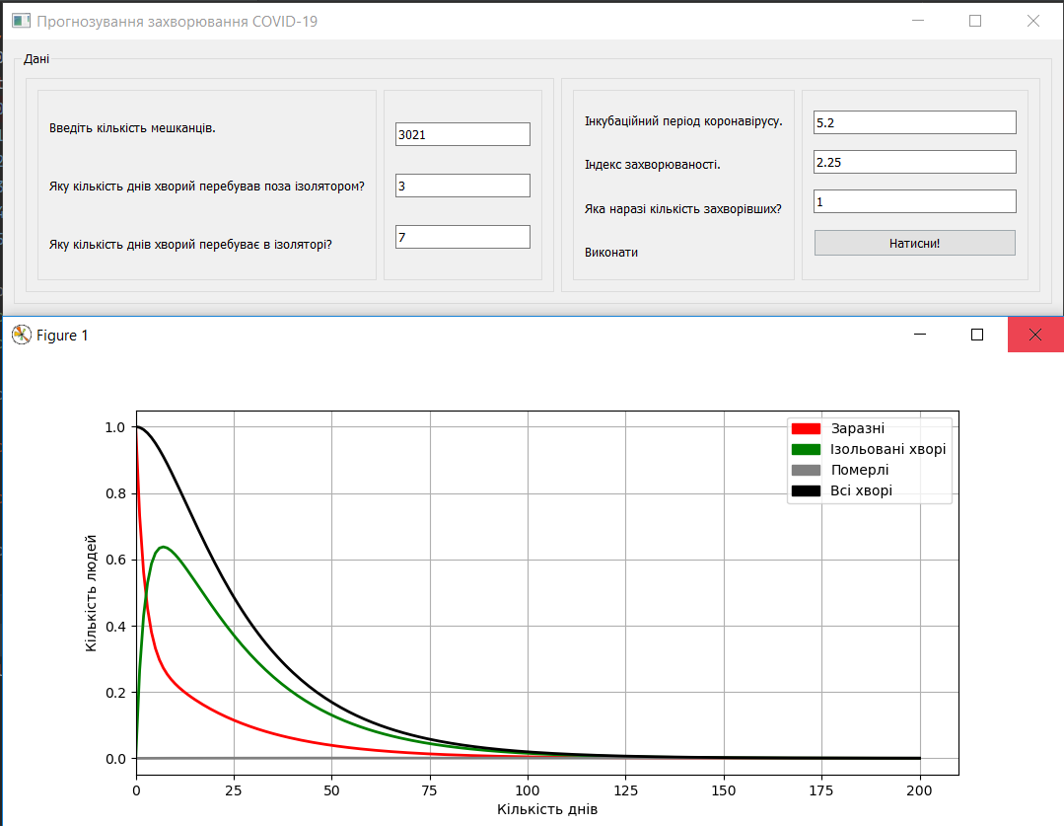
Рисунок 3.5 Динаміка поширення захворювання, коли хворий дотримається карантину через 3 дні після інфікування

Розглянемо випадок, коли спочатку було 10 захворівших та вони почали дотримуватись карантину через 3 дні.
Тоді матимемо нашу систему з задачою Коші:

S(0)=N-10
E(0)=0
Z(0)=10
I(0)=0
R(0)=0
D(0)=0

Аналогічно випадку з 1 хворим, якщо 10 хворих починають дотримуватись карантину після 3 днів зараження, то, як видно з графіку (рисунок 3.6), жоден студент не заразиться, жоден з гуртожитків не закриється та медична інфраструктура не отримає додаткового навантаження.

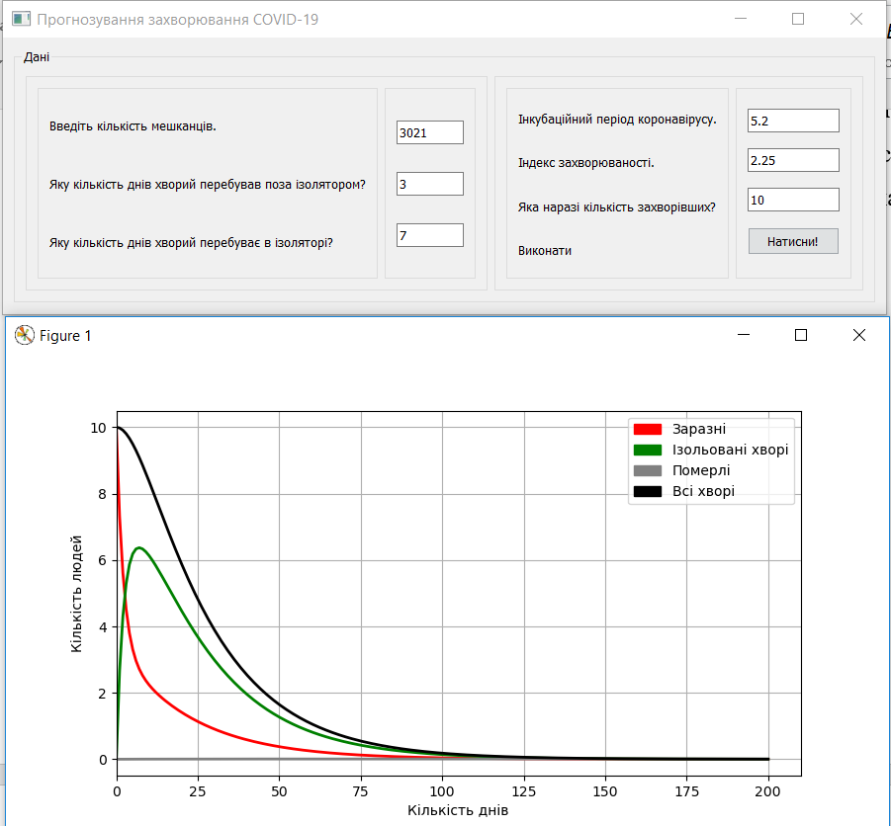
Рисунок 3.6 Динаміка поширення захворювання, коли 10 хворих дотримаються карантину через 3 дні після інфікування

З проведених досліджень можна зробити висновок, що завчасна діагностика та ізоляція є важливими мірами для уникнення небезпечних масштабів епідемії.
Також важливим заходом для запобігання поширення вірусу є ізоляція студентів, що бажають заселитись у гуртожиток після початку карантину, на максимальний інкубаційний період коронавірусу – 14 днів.

3.3 Розробка програми

Для розробки інтерфейсу користувача було використано набір розширень фреймворку Qt – PyQt, що являє собою розширення стандартного функціоналу Python. Інтерфейс був реалізований у PyCharm Community.
Загалом для розробки були використані такі технології:
- PyQt5;
- Python.
Для реалізації модуля розв’язку системи диференціальних рівнянь було використано субпакет бібліотеки scipy – integrate, що містить інструменти для інтегрування.
Модифікована модель для опису динаміки поширення захворювання COVID-19 являє собою систему звичайних диференційних рівнянь першого порядку, що має початкові значення. Маємо задачу Коші, розв’язки якої можна знайти за допомогою метода odeint. Код модулю міститься у Додатку А.

3.4 Робота з інтерфейсом

Після запуску додатку з’являється інтерфейс додатку для взаємодії з користувачем (рисунок 3.7).

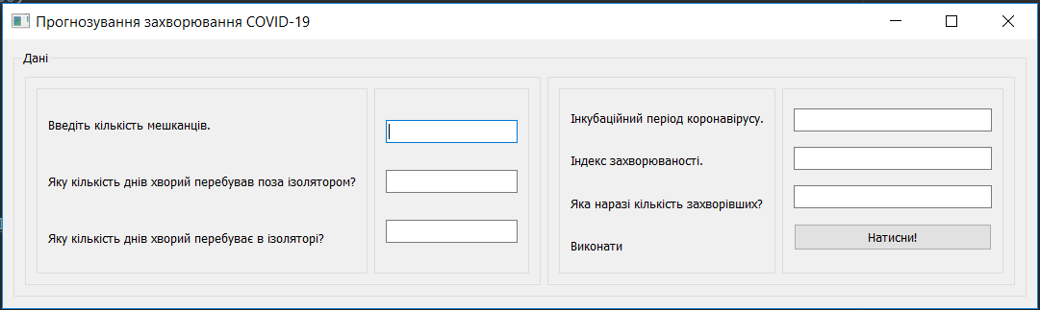
Рисунок 3.7 Інтерфейс користувача

Для того, аби побачити динаміку захворювання, необхідно ввести параметри у відповідні поля інтерфейсу:
- кількість мешканців гуртожитку або студентського містечка;
- кількість днів протягом яких хворий (хворі) перебував (перебували) поза ізолятором;
- кількість днів протягом яких хворий (хворі) перебував (перебували) в ізоляторі;
- інкубаційний період коронавірусу;
- індекс захворюваності, тобто кількість людей, що інфікуються щодня від одного хворого;
- кількість захворівших.
Після введення усіх параметрів (рисунок 3.8) користувач натискає кнопку «Виконати». Після цього з’являється вікно з графіками, які демонструють динаміку розвитку.

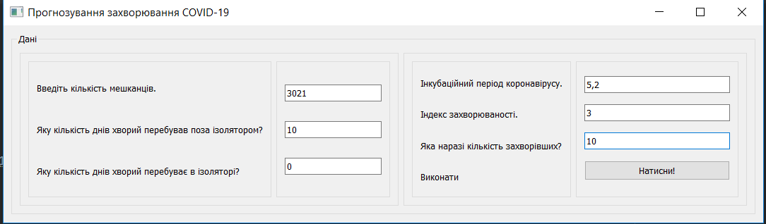
Рисунок 3.8 Інтерфейс з заповненими параметрами

Якщо період ізоляції – 0, тобто введено значення 0 у полі «Яку кількість днів хворий перебував в ізоляторі?», то з’являються графіки появи інфікованих та померлих людей у часі. (рисунок 3.9)

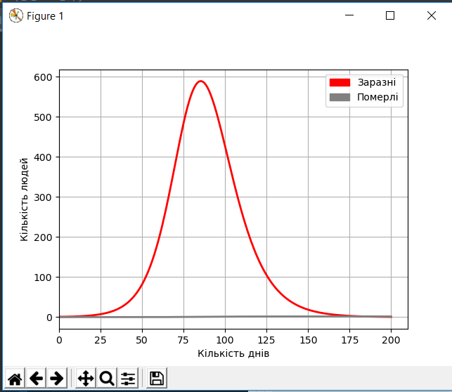
Рисунок 3.9 Графіки поширення хвороби при відсутності ізоляції

В іншому випадку з’являються графіки появи інфікованих, ізольованих, померлих та усіх людей, що захворіли, у часі (рисунок 3.10).

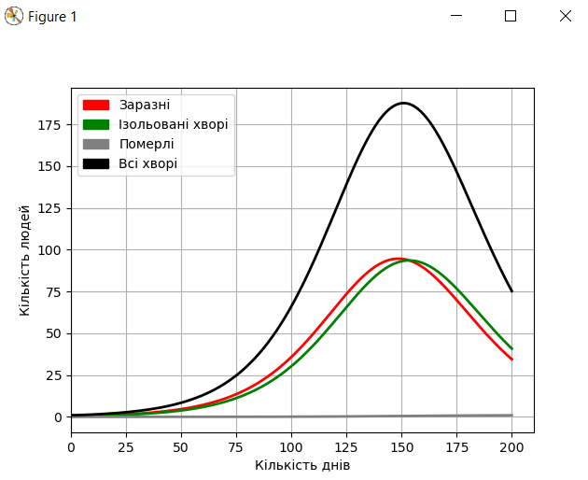
Рисунок 3.10 Графіки поширення хвороби, якщо присутня ізоляція

3.5 Висновки

У цьому розділі наведено чисельні дослідження поширення вірусу SARS-COV-2 у студентському містечку, в залежності від наявності та тривалості ізоляції хворих, а також в залежності від кількості хворих, що наявні в початковий момент.
Розроблено додаток для користувачів, що дозволяє дізнатись динаміку поширення захворювання, в залежності від введених параметрів. Розв’язки системи було знайдено за допомогою модуля, реалізованого на мові програмування Python. Інтерфейс користувача розроблен за допомогою набору розширень мови Python – PyQt5.
Додаток забезпечує зручну взаємодію з користувачем та дозволяє в інтерактивному режимі прослідкувати динаміку для прийняття рішень.

4 Функціонально-вартісний аналіз програмного продукту

4.1 Постановка задачі проектування

У даному розділі проводиться оцінка програмного продукту Технічні вимоги до продукту наступні:
- програмний продукт повинен функціонувати на персональних комп’ютерах з доступом до Інтернету;
- забезпечувати високу швидкість обробки великих об’ємів даних у реальному часі;
- забезпечувати зручність і простоту взаємодії з користувачем або з розробником програмного забезпечення у випадку використовування його як модуля;
- передбачати мінімальні витрати на впровадження програмного продукту.

4.2 Обґрунтування функцій та параметрів програмного продукту

Головна функція F0 – розробка програмного продукту, який прогнозує процес за вхідними даними та будує його модель для подальшого аналізу. Виходячи з конкретної мети, можна виділити наступні основні функції ПП:
- F₁ – вибір мови програмування для інтерфейсу;
- F₂ – вибір мови програмування для розв’язку моделі;
Кожна з основних функцій може мати декілька варіантів реалізації.
Функція F₁: A) мова програмування Python, Б) мова програмування Java, В) мова програмування С#.
Функція F₂: А) мова рограмування Python з розширенням PyQt5;
б) мова програмування Java;
в) мова програмування С#;
Варіанти реалізації основних функцій наведені у морфологічній карті системи (рисунок 4.1). На основі цієї карти побудовано позитивно-негативну матрицю варіантів основних функцій (таблиця 4.1).

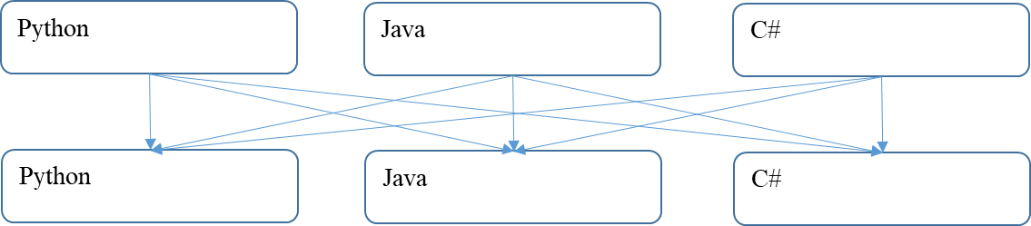
Рисунок 4.1 – Морфологічна карта

Морфологічна карта відображує всі можливі комбінації варіантів реалізації функцій, які складають повну множину варіантів ПП.

Таблиця 4.1 – Позитивно-негативна матриця
Основні функції | Варіанти реалізації | Переваги | Недоліки
F1 | А | Можливість використовувати бібліотеки для науковців, займає менше часу при написанні коду. | Не забезпечує безпеку потоків.
F1 | Б | Кроссплатфоменість,  автоматичне управління пам’яттю. | Платне комерційне використання,  займає набагатобільше часу для розробки, низка швидкодія.
F1 | В | Надійність, висока швидкість роботи | Не підходить для наукових обчислень, низька швидкодія.
F2 | А | Кросплатфоменість.  Високий рівень користувацької підтримки. | Проблеми з надійністю
F2 | Б | Простота створення, кросплатформеність | Багатослівний і складний код
F2 | В | Зручне середовище розробки, кросплатформеність, швидкість розробки | Низькашвидкодія.

На основі аналізу позитивно-негативної матриці робимо висновок, що при розробці програмного продукту деякі варіанти реалізації функцій варто відкинути, тому, що вони не відповідають поставленим перед програмним продуктом задачам.
Функція F1: Оскільки розрахунки проводяться з великими об’ємами вхідних даних, то час виконання програмного коду є дуже необхідним, тому варіанти Б та В мають бути відкинутими.
Функція F2: Будемо розглядати варіанти А та В, тому що механізм на Python можно без особливих труднощів інтегрувати в інтерфейс, написанний на цих мовах. До того ж вони мають функціональні фреймворки для розробки користувацьких інтерфейсів.
Таким чином, будемо розглядати такі варіанти реалізації ПП:
- F1А – F2А
- F1А – F2В
Для оцінювання якості розглянутих функцій обрана система параметрів, описана нижче. Для того, щоб охарактеризувати програмний продукт, будемо використовувати наступні параметри:
- X1 – швидкодія мови програмування;
- X2 – об’єм пам’яті для збереження даних;
- X3 – час обробки даних;
- X4 – потенційний об’єм програмного коду.
Взаємозв’язок між функціями і параметрами:
- F1 залежить від X1, X2, X3, X4;
- F2 залежить від X1 та X4.
Гірші, середні і кращі значення параметрів вибираються на основі вимог замовника й умов, що характеризують експлуатацію ПП як показано у таблиці 4.2.

Таблиця. 4.2 Система параметрів додатку
Найменування параметру | Позначення параметру | Значення параметра
Найменування параметру | Позначення параметру | Мінімальне | Середнє | Максимальне
Швидкодія мови програмування, Оп/мс | X1 | 10000 | 7000 | 4000
Об’єм пам’яті для збереження даних, Мб | Х2 | 32 | 16 | 8
Час обробки запитів користувача, мс | Х3 | 400 | 220 | 50
Потенційний об’ємп рограмного коду | Х4 | 2000 | 1500 | 1000

За даними таблиці 4.2 будуються графічні характеристики параметрів (рисунки 4.2 – 4.5).

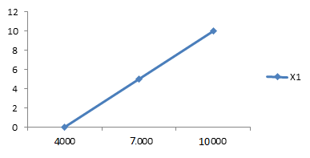
Рисунок 4.2 – Х1, швидкодія мови програмування

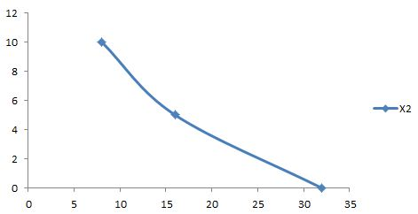
Рисунок 4.3 – Х2, об’єм пам’яті для збереження даних

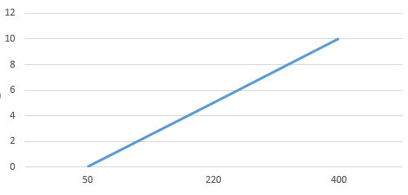
Рисунок 4.4 – Х3, час виконання запитів користувача

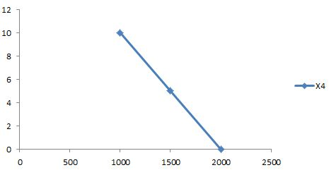
Рисунок 4.5 – Х4, потенційний об’єм програмного коду

Значимість кожного параметра визначається методом попарного порівняння. Оцінку проводить експертна комісія із 7 людей.
Результати експертного ранжування наведені у таблиці 4.3.

Таблиця 4.3 – Результати ранжування параметрів
Параметр | Ранг параметра по оцінці експерта |  |  |  |  |  |  | Сума рангів R_{i} | Відхилення Δ_{i} | Квадрат відхилення, Δi2
Параметр | 1 | 2 | 3 | 4 | 5 | 6 | 7 | Сума рангів R_{i} | Відхилення Δ_{i} | Квадрат відхилення, Δi2
X1 | 4 | 3 | 3 | 3 | 3 | 4 | 3 | 23 | 5,5 | 30,25
X2 | 2 | 1 | 2 | 2 | 2 | 1 | 2 | 12 | -5,5 | 30,25
X3 | 1 | 2 | 1 | 1 | 1 | 2 | 1 | 9 | -8,5 | 72,25
X4 | 3 | 4 | 4 | 4 | 4 | 3 | 4 | 26 | 8,5 | 72,25
Разом | 10 | 10 | 10 | 10 | 10 | 10 | 10 | 70 | 0 | 205

Порахуємо коефіцієнт узгодженості:

$$W=\frac{12S}{N^{2}\left(n^{3}-n\right)}=\frac{12⋅205}{7^{2}\left(4^{3}-4\right)}=0\text{,837}>W_{k}=0\text{,}67$$

Ранжування можна вважати достовірним, тому що знайдений коефіцієнт узгодженості перевищує нормативний, який дорівнює 0,67.
Скориставшись результатами ранжирування, проведемо попарне порівняння всіх параметрів і результати занесемо у таблицю 4.4.За найбільший ранг приймаємо 1, за найменшийвідповідно - 4.

Таблиця 4.4 – Попарне порівняння параметрів
Параметри | Експерти |  |  |  |  |  |  | Кінцева оцінка | Числове значення
Параметри | 1 | 2 | 3 | 4 | 5 | 6 | 7 | Кінцева оцінка | Числове значення
X1 і X2 | < | < | < | < | < | < | < | < | 0,5
X1 і X3 | < | < | < | < | < | < | < | < | 0,5
X1 і X4 | > | < | > | > | > | < | > | > | 1,5
X2 і X3 | < | > | < | < | < | > | < | < | 0,5
X2 і X4 | > | > | > | > | > | > | > | > | 1,5
X3 і X4 | > | > | > | > | > | > | > | > | 1,5

Табл. 4.5 – Розрахунок вагомості параметрів
Параметри$x_{i}$ | Параметри$x_{j}$ |  |  |  | Перший крок |  | Другий крок |  | Третій крок
 | Х1 | Х2 | Х3 | Х4 | $$b_{i}$$ | $$K_{ві}$$ | $$b_{i}^{1}$$ | $$K_{ві}^{1}$$ | $$b_{i}^{2}$$ | $$K_{ві}^{2}$$
Х1 | 1,0 | 0,5 | 0,5 | 1,5 | 3,5 | 0,21875 | 12,25 | 0,19838 | 49 | 0,212
Х2 | 1,5 | 1,0 | 0,5 | 1,5 | 4,5 | 0,28125 | 16,25 | 0,26316 | 63,25 | 0,27366
Х3 | 1,5 | 1,5 | 1,0 | 1,5 | 5,5 | 0,34375 | 21,25 | 0,34413 | 82 | 0,35479
X4 | 0,5 | 0,5 | 0,5 | 1,0 | 2,5 | 0,15625 | 12 | 0,19433 | 36,875 | 0,15955
Всього: |  |  |  |  | 16 | 1 | 61,75 | 1 | 231,125 | 1

Проаналізувавши дані, ми можемо залишити лише такі варіанти:
- F1(А) => F2(А);
- F1(А) => F2(В).

Основна функція | Варіант  реалізації | Параметри | Абсолютне значення параметру | Бальна оцінка параметра | Коефіцієнт вагомості параметру | Коефіцієнт якості
F1 | А) | X1 | 7000 | 3,8 | 0,212 | 0,8056
F1 | А) | X2 | 23 | 3,3 | 0,27366 | 0.903078
F1 | А) | X3 | 100 | 2,5 | 0,35479 | 0,886975
F1 | А) | X4 | 1000 | 10 | 0,15955 | 1.5955
F2 | А) | X1 | 7000 | 3.8 | 0,212 | 0.8056
F2 | А) | X4 | 1000 | 9.8 | 0,15955 | 1.56359
F2 | В) | X1 | 6000 | 3.2 | 0,212 | 0.6784
F2 | В) | X4 | 1500 | 5.1 | 0,15955 | 0.813705

Обрахуємо коефіцієнти якості кожного з варіантів розробки:

К_{Я1} = 0,8056+0.903078 + 0,886975 + 1.5955 + 0.8056 + 1.56359= 6.560343
К_{Я2} = 0,8056+0.903078+0,886975 + 1.5955 + 0.6784 +0,813705 = 5,683258

Оскільки варіант 1 має найбільший коефіцієнт якості, він є найкращим.

4.3 Економічний аналіз варіантів розробки

Для оцінки трудомісткості розробки спочатку проведемо розрахунок трудомісткості. Всі варіанти включають в себе два окремих завдання:
1) Розробка проекту програмного продукту;
2) Розробка програмної оболонки;
Завдання 1 за ступенем новизни відноситься до групи А, завдання 2 – до групи Б. За складністю алгоритми, які використовуються в завданні 1 належать до групи 1; а в завданні 2 – до групи 3.
Також кожен з варіантів має додаткове завдання. Для першого варіанту додаткове завдання: 3.1)Розробка дизайну інтерфейсу у QtDesigner
Для другого варіанту додаткове завдання: 3.2) Розробка дизайну інтерфейсу у WinForms.
Для завдання 1: (алгоритм групи складності 1, ступінь новизни В, вид використаної інформації – НДІ)ТР = 43 людино-днів, $К_{п}$= 0.81, $К_{ск }=1$, $К_{стм}=1$. Тому Т1 = 43*0.81= 34.83 людино дні.
Для завдання 2: (алгоритм групи складності 1, ступінь новизни А, вид використаної інформації – НДІ) ТР = 90 людино-днів, $К_{п}$= 1.7, $К_{ск }=1$, $К_{ст}=0.7$. ТомуТ2 = 90*1.7*0.7= 107.1 людино дні.
Для додаткового завдання 3.1: (алгоритм групи складності 3, ступінь новизни В, вид використаної інформації НДІ) ТР =12 людино-днів, КП =0.6, КСК = 1, КСТ = 0.7, КСТ.М =1. Тому Т31 = 12*06 = 7.2 людино-днів.
Для додаткового завдання 3.2:(алгоритм групи складності 3, ступінь новизни А, вид використаної інформації НДІ) ТР =27 людино-днів, КП =1.26, КСК = 1, КСТ = 0.7, КСТ.М = 1. Тому Т32 = 27*1.26 = 34.02 людино-днів.
Звідси виходить, що повна трудомісткість першого варіанту:

Т = 34.83 +107.1+7.2= 149.13

А повна трудомісткість другого варіанту:

Т =34.83 +107.1+34.02 = 175.95

В розробці мають брати участь один програміст з окладом 14 000 грн та один математик з окладом 10 000 грн. Погодинна заробітна плата працівників складе:

С = (14000 + 10000)/2*21*8 =71.43 грн

Поваріантно:
1) С =149.13*71.43*1.2 *8 = 102262.617 грн
2) С = 175.95*71.43*1.2 *8 = 120653.842 грн
Відрахування ЄСВ складають 22%, або, поваріантно:
1) С’ =C1*0.22 =102262.617*0.22 = 22497.78 грн
2) С’ =C2*0.22 = 120653.842*0.22= 26543.85 грн.
Визначаємо витрати на оплату однієї машино-години. З урахуванням заробітної плати програміста в розмірі 14000 грн з коефіцієнтом зайнятості 0.2, отримуємо:

Сг = 12*M*Кз = 12*14000*0.2 = 33600 грн

Включаючи додаткову плату:

Cзп =Сг*(1+Кз) = 33600*1.2 =40320 грн

Відповідно, відрахування на соціальний внесок складуть

Свід = Сзп*0.22 = 40320*0.22 = 8870 грн

Амортизаційні відрахування розраховуємо при амортизації 25% та вартості ЕОМ – 20000 грн.

Са =Ктм*Ка*Цпр = 1.15*0.25*20000 = 5750грн

Профілактичі трати:

Ср = Ктм*Кр*Цпр = 1.15*0.05*20000 = 1150грн

Ефективний годинний фонд Т_{ЕФ}=(Д_{К} – Д_{В} – Д_{С} – Д_{Р}) ⋅t_{З}⋅ К_{В} = (365 – 104 – 11 – 16) ⋅ 8 ⋅ 0,9 = 1684.8 годин. Звідси виходить, що витрати на оплату електроенергії, з урахуванням ПДВ, складуть:

С_{ЕЛ}=Т_{ЕФ}*N_{C}*К_{З}*Ц_{ЕН}=1684.8*0,2*1,46255*1.75=862.43 грн

Накладні витрати складуть:

Сн = Цпр*0.67 = 20000*0.67 = 13400 грн

Річні витрати на експлуатацію:

С_{ЕКС} =40320+ 8870+5750+ 1150+862.43 +6700= 63652.43 грн

Тоді собівартість однієї машино-години складе:

С_{М-Г} = С_{ЕКС}/ Т_{ЕФ}=63652.43 /1684.8=37.78 грн/год

Тоді витрати на оплату машинного часу складають:
1) См = 37.78*149.13= 5634.1921
2) См =37.78*175.95= 6647.391
Накладні витрати становитимуть 67% від заробітної плати:
1) 0.67*102262.617 =68515.54 для першого варіанту
2) 0.67*120653.842 = 80838.0741 для другого для другого варіанту
Таким чином, вартість розробки ПП та проведення дослідів складає:
Для першого: 102262.617+ 22497.78+5634.1921+ 68515.54= 198910.129
Для другого: 120653.842+ 26543.85+ 6647.391+80838.0741= 234683.157

4.4 Вибір кращого варіанта ПП техніко-економічного рівня

Розрахуємо коефіцієнт техніко-економічного рівня:

К_{ТЕР1} = 6.560343 / 198910.129= 3.298144⋅10⁻⁵
К_{ТЕР2} = 5,683258 / 234683.157= 2.42167⋅10⁻⁵

Як бачимо, найбільш ефективним є перший варіант реалізації програми з коефіцієнтом техніко-економічного рівня К_{ТЕР1}= 3.298144⋅10⁻⁵.

4.4 Висновки

В даному розділі проведено повний функціонально-вартісний аналіз ПП, який було розроблено в рамках дипломного проекту. Після виконання функціонально-вартісного аналізу програмного комплексу що розроблюється, можна зробити висновок, що з альтернатив, що залишились після першого відбору двох варіантів виконання оптимальним є перший варіант реалізації програмного продукту. У нього виявився найкращий показник техніко-економічного рівня якості.
Цей варіант реалізації програмного продукту має такі параметри:
- мова програмування для інтерфейсу – Python з розширенням PyQt5;
- мова програмування для розв’язання моделі– Python.

Висновки

В даній дипломній роботі проаналізовано основні методи побудови систем диференціальних рівнянь для опису поведінки епідеміологічних процесів. Також був проведений аналіз математичних моделей, що були застосовані для опису процесу розповсюдження вірусу SARS-CoV-2.
На основі проведеного аналізу побудована математична модель для опису процесу поширення SARS-COV-2 серед жителів студентського містечка або гуртожитку. Тобто був сформований закон, що дозволить спрогнозувати подальший процес розповсюдження вірусу SARS-COV-2 для аналізу та прийняття рішень. Також був розроблений інтерактивний додаток, що дозволяє відслідкувати динаміку в залежності від вхідних даних.
Був проведений чисельний аналіз розв’язків побудованої моделі при різних значеннях параметрів моделі.
В якості вдосконалення моделі можна розглядати застосування уточнених значень констант, так як вірус новий для світу та його параметри досі вивчаються.

Література

- COVID-19 CORONAVIRUS PANDEMIC. — 2020. — Режим доступу. : https://www.worldometers.info/coronavirus/
- Студгородок сегодня: дистанционное выселение, простой и самоизоляция. – 2020. – Режим доступу. : https://kpi.ua/ru/node/18030
- COVID-19. – 2019. – Режим доступу. : https://ru.wikipedia.org/wiki/COVID-19
- SARS-COV-2. – 2019. – Режим доступу. : https://uk.wikipedia.org/wiki/SARS-CoV-2
- Пандемія коронавірусної хвороби 2019. – 2019. – Режим доступу. : https://uk.wikipedia.org/wiki/%D0%9F%D0%B0%D0%BD%D0%B4%D0%B5%D0%BC%D1%96%D1%8F_%D0%BA%D0%BE%D1%80%D0%BE%D0%BD%D0%B0%D0%B2%D1%96%D1%80%D1%83%D1%81%D0%BD%D0%BE%D1%97_%D1%85%D0%B2%D0%BE%D1%80%D0%BE%D0%B1%D0%B8_2019
- Колесин И. Д. Математические модели эпидемий: учебное пособие / И. Д. Колесин, Е. М. Жидкова – СПб. : НИИФ СПбГУ, 2004. – с. 92.
- Modified SEIR and AI prediction of the epidemics trend of COVID-19 in China under public health interventions. – 2020. – Режим доступу. : http://jtd.amegroups.com/article/view/36385/html
- Хроника коронавируса в Украине и мире - LIVE. – 2020. – Режим доступу. : https://news.liga.net/incidents/chronicle/novyy-koronavirus-v-kitae-vse-glavnye-novosti
- Епідеміологія: Підручник для студ. вищих мед. навч. закладів / А. М. Андрейчин, З. П. Василишин, Н. О. Виноград; за ред. І.П. Колеснікової. – В. : Нова Книга, 2012. – 576 с.
- Day T. A biologist’s guide to mathematical modeling in ecology and evolution / Sarah P. Otto and Troy Day – P. : Princeton University Press, 2007. – с. 886.

Додаток А ілюстративний матеріал



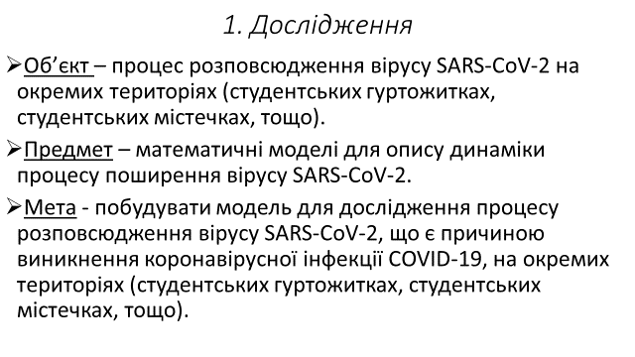
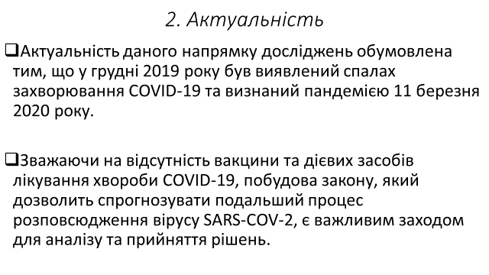

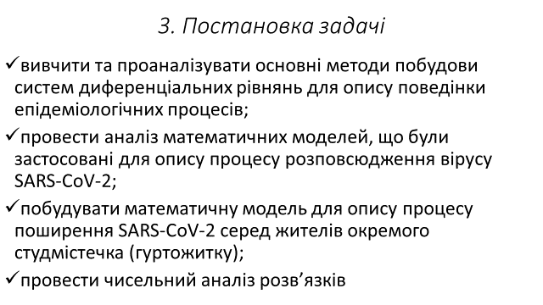
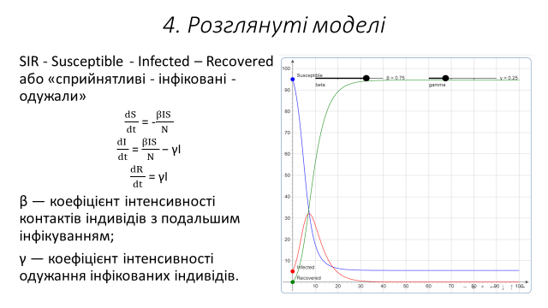

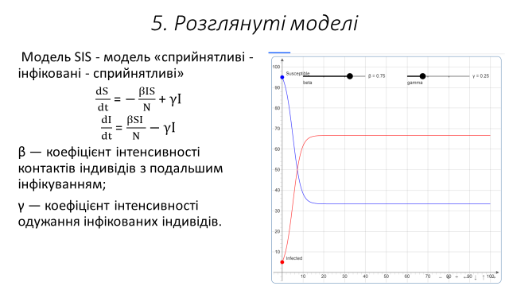
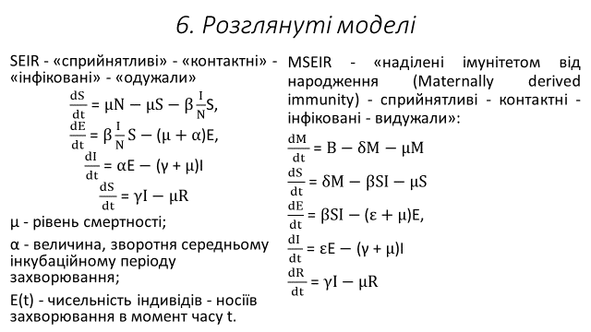

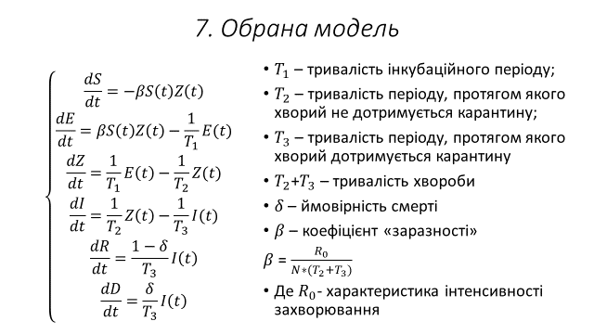


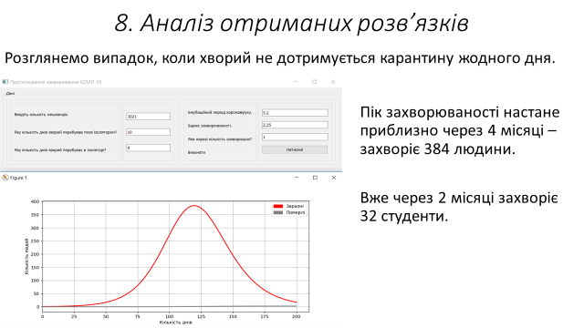
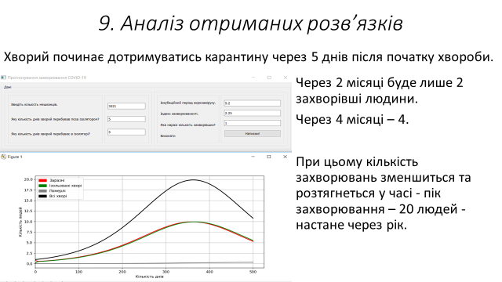

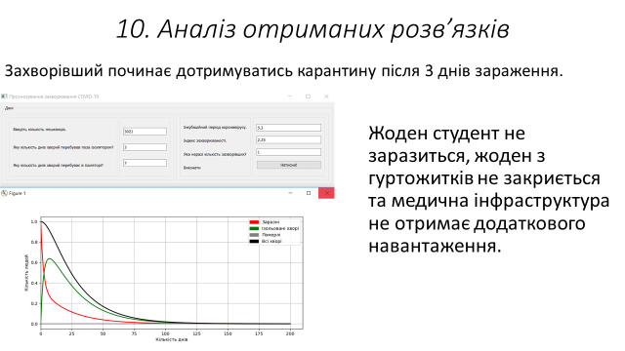


Додаток Б лістинг програми

from PyQt5 import QtWidgets
import ui
from scipy.integrate import *
from pylab import *
import matplotlib.patches as mpatches

class App(QtWidgets.QMainWindow, ui.Ui_MainWindow):
def __init__(self):
super().__init__()
self.setupUi(self)

title = 'Прогнозування захворювання COVID-19'
self.setWindowTitle(title)

self.pushButton.clicked.connect(self.calc)

def fun777(self,y,t, B0, T2,N,T1,T3):
S, E, Z, I, R, D = y
return [-B0 / ((T2+T3) * N) * S * Z,
B0 / ((T2+T3) * N) * S * Z - 1 / T1 * E,
1 / T1 * E - 1 / T2 * Z,
1 / T2 * Z - 1 / T3 * I,
(1 - 0.0006) / T3 * Z,
0.0006 / T3 * Z]

def fun000(self, y, t, B0, T2, N, T1):
S, E, Z, R, D = y
return [(-B0 / (T2 * N)) * S * Z,
(B0 / (T2 * N)) * S * Z - 1 / T1 * E,
1 / T1 * E - 1 / T2 * Z,
(1 - 0.001) / T2 * Z,
0.001 / T2 * Z]

def calc(self):
t = linspace(0, 200, 200)

N = int(self.lineEdit_1.text())

B0 = int(self.lineEdit_5.text())
T2 = float(self.lineEdit_2.text())

T1 = float(self.lineEdit_4.text())
T3 = float(self.lineEdit_3.text())
z=int(self.lineEdit.text())

if T3 == 0:
S0, E0, Z0, R0, D0 = N - z, 0, z, 0, 0
y0 = S0, E0, Z0, R0, D0
result = odeint(self.fun000, y0, t, args=(B0, T2, N, T1))
S = result[:, 0]
E = result[:, 1]
Z = result[:, 2]
R = result[:, 3]
D = result[:, 4]
xlabel('Кількість днів')
ylabel("Кількість людей")

plot(t, Z, color='red', lw=2)

plot(t, D, color='grey', lw=2)
xlim(0)

patch_Z = mpatches.Patch(color='red', label='Заразні')
patch_D = mpatches.Patch(color='grey', label='Померлі')
plt.legend(handles=[patch_Z, patch_D])
grid()
show()

else:
S0, E0, Z0, I0, R0, D0 = N - z, 0, z, 0, 0, 0
y0 = S0, E0, Z0, I0, R0, D0
result = odeint(self.fun777, y0, t, args=(B0, T2, N, T1, T3,))
S = result[:, 0]
E = result[:, 1]
Z = result[:, 2]
I = result[:, 3]
R = result[:, 4]
D = result[:, 5]
ZI = I + Z
xlabel('Кількість днів')
ylabel("Кількість людей")

plot(t, Z, color='red', lw=2)

plot(t, I, color='green', lw=2)

plot(t, D, color='grey', lw=2)
plot(t, ZI, color='black', lw=2)

xlim(0)

patch_Z = mpatches.Patch(color='red', label='Заразні')
patch_I = mpatches.Patch(color='green', label='Ізольовані хворі')

patch_D = mpatches.Patch(color='grey', label='Померлі')
patch_ZI = mpatches.Patch(color='black', label='Всі хворі')
legend(handles=[patch_Z, patch_I, patch_D, patch_ZI])
grid()
show()

def main():
app=QtWidgets.QApplication(sys.argv)
window=App()
window.show()
app.exec_()

if __name__=="__main__":
main()
Інтерфейс
# -*- coding: utf-8 -*-

# Form implementation generated from reading ui file 'ui.ui'
#
# Created by: PyQt5 UI code generator 5.14.2
#
# WARNING! All changes made in this file will be lost!

from PyQt5 import QtCore, QtGui, QtWidgets

class Ui_MainWindow(object):
def setupUi(self, MainWindow):
MainWindow.setObjectName("MainWindow")
MainWindow.resize(1075, 280)
self.centralwidget = QtWidgets.QWidget(MainWindow)
self.centralwidget.setObjectName("centralwidget")
self.gridLayout = QtWidgets.QGridLayout(self.centralwidget)
self.gridLayout.setObjectName("gridLayout")
self.groupBox_big1 = QtWidgets.QGroupBox(self.centralwidget)
self.groupBox_big1.setObjectName("groupBox_big1")
self.horizontalLayout = QtWidgets.QHBoxLayout(self.groupBox_big1)
self.horizontalLayout.setObjectName("horizontalLayout")
self.groupBox_medium1 = QtWidgets.QGroupBox(self.groupBox_big1)
self.groupBox_medium1.setTitle("")
self.groupBox_medium1.setObjectName("groupBox_medium1")
self.horizontalLayout_2 = QtWidgets.QHBoxLayout(self.groupBox_medium1)
self.horizontalLayout_2.setObjectName("horizontalLayout_2")
self.groupBox_small11 = QtWidgets.QGroupBox(self.groupBox_medium1)
self.groupBox_small11.setTitle("")
self.groupBox_small11.setObjectName("groupBox_small11")
self.verticalLayout_2 = QtWidgets.QVBoxLayout(self.groupBox_small11)
self.verticalLayout_2.setObjectName("verticalLayout_2")
self.label_1 = QtWidgets.QLabel(self.groupBox_small11)
self.label_1.setObjectName("label_1")
self.verticalLayout_2.addWidget(self.label_1)
self.label_2 = QtWidgets.QLabel(self.groupBox_small11)
self.label_2.setObjectName("label_2")
self.verticalLayout_2.addWidget(self.label_2)
self.label_3 = QtWidgets.QLabel(self.groupBox_small11)
self.label_3.setObjectName("label_3")
self.verticalLayout_2.addWidget(self.label_3)
self.horizontalLayout_2.addWidget(self.groupBox_small11)
self.groupBox_small12 = QtWidgets.QGroupBox(self.groupBox_medium1)
self.groupBox_small12.setTitle("")
self.groupBox_small12.setObjectName("groupBox_small12")
self.verticalLayout_3 = QtWidgets.QVBoxLayout(self.groupBox_small12)
self.verticalLayout_3.setObjectName("verticalLayout_3")
self.lineEdit_1 = QtWidgets.QLineEdit(self.groupBox_small12)
self.lineEdit_1.setText("")
self.lineEdit_1.setObjectName("lineEdit_1")
self.verticalLayout_3.addWidget(self.lineEdit_1)
self.lineEdit_2 = QtWidgets.QLineEdit(self.groupBox_small12)
self.lineEdit_2.setObjectName("lineEdit_2")
self.verticalLayout_3.addWidget(self.lineEdit_2)
self.lineEdit_3 = QtWidgets.QLineEdit(self.groupBox_small12)
self.lineEdit_3.setObjectName("lineEdit_3")
self.verticalLayout_3.addWidget(self.lineEdit_3)
self.horizontalLayout_2.addWidget(self.groupBox_small12)
self.horizontalLayout.addWidget(self.groupBox_medium1)
self.groupBox_medium2 = QtWidgets.QGroupBox(self.groupBox_big1)
self.groupBox_medium2.setTitle("")
self.groupBox_medium2.setObjectName("groupBox_medium2")
self.horizontalLayout_3 = QtWidgets.QHBoxLayout(self.groupBox_medium2)
self.horizontalLayout_3.setObjectName("horizontalLayout_3")
self.groupBox_small21 = QtWidgets.QGroupBox(self.groupBox_medium2)
self.groupBox_small21.setTitle("")
self.groupBox_small21.setObjectName("groupBox_small21")
self.verticalLayout_4 = QtWidgets.QVBoxLayout(self.groupBox_small21)
self.verticalLayout_4.setObjectName("verticalLayout_4")
self.label_4 = QtWidgets.QLabel(self.groupBox_small21)
self.label_4.setObjectName("label_4")
self.verticalLayout_4.addWidget(self.label_4)
self.label_5 = QtWidgets.QLabel(self.groupBox_small21)
self.label_5.setObjectName("label_5")
self.verticalLayout_4.addWidget(self.label_5)
self.label_6 = QtWidgets.QLabel(self.groupBox_small21)
self.label_6.setObjectName("label_6")
self.verticalLayout_4.addWidget(self.label_6)
self.label = QtWidgets.QLabel(self.groupBox_small21)
self.label.setObjectName("label")
self.verticalLayout_4.addWidget(self.label)
self.horizontalLayout_3.addWidget(self.groupBox_small21)
self.groupBox_small22 = QtWidgets.QGroupBox(self.groupBox_medium2)
self.groupBox_small22.setTitle("")
self.groupBox_small22.setObjectName("groupBox_small22")
self.verticalLayout_5 = QtWidgets.QVBoxLayout(self.groupBox_small22)
self.verticalLayout_5.setObjectName("verticalLayout_5")
self.lineEdit_4 = QtWidgets.QLineEdit(self.groupBox_small22)
self.lineEdit_4.setObjectName("lineEdit_4")
self.verticalLayout_5.addWidget(self.lineEdit_4)
self.lineEdit_5 = QtWidgets.QLineEdit(self.groupBox_small22)
self.lineEdit_5.setObjectName("lineEdit_5")
self.verticalLayout_5.addWidget(self.lineEdit_5)
self.lineEdit = QtWidgets.QLineEdit(self.groupBox_small22)
self.lineEdit.setObjectName("lineEdit")
self.verticalLayout_5.addWidget(self.lineEdit)
self.pushButton = QtWidgets.QPushButton(self.groupBox_small22)
self.pushButton.setObjectName("pushButton")
self.verticalLayout_5.addWidget(self.pushButton)
self.horizontalLayout_3.addWidget(self.groupBox_small22)
self.horizontalLayout.addWidget(self.groupBox_medium2)
self.gridLayout.addWidget(self.groupBox_big1, 1, 0, 1, 1)
MainWindow.setCentralWidget(self.centralwidget)

self.retranslateUi(MainWindow)
QtCore.QMetaObject.connectSlotsByName(MainWindow)

def retranslateUi(self, MainWindow):
_translate = QtCore.QCoreApplication.translate
MainWindow.setWindowTitle(_translate("MainWindow", "MainWindow"))
self.groupBox_big1.setTitle(_translate("MainWindow", "Дані"))
self.label_1.setText(_translate("MainWindow", "Введіть кількість мешканців. "))
self.label_2.setText(_translate("MainWindow", "Яку кількість днів хворий перебував поза ізолятором?"))
self.label_3.setText(_translate("MainWindow", "Яку кількість днів хворий перебуває в ізоляторі?"))
self.label_4.setText(_translate("MainWindow", "Інкубаційний період коронавірусу."))
self.label_5.setText(_translate("MainWindow", "Індекс захворюваності."))
self.label_6.setText(_translate("MainWindow", "Яка наразі кількість захворівших?"))
self.label.setText(_translate("MainWindow", "Виконати"))
self.pushButton.setText(_translate("MainWindow", "Натисни!"))

if __name__ == "__main__":
import sys
app = QtWidgets.QApplication(sys.argv)
MainWindow = QtWidgets.QMainWindow()
ui = Ui_MainWindow()
ui.setupUi(MainWindow)
MainWindow.show()
sys.exit(app.exec_())

